**GOBIERNO DEL ESTADO DE COAHUILA DE ZARAGOZA**

**SECRETARÍA DE EDUCACIÓN**

ESCUELA NORMAL DE EDUCACIÓN PREESCOLAR



**EL INFORME DE PRÁCTICAS PROFESIONALES**

LA IMPORTANCIA DE LA IDENTIFICACIÓN NUMÉRICA PARA EL INICIO DE LA RESOLUCIÓN DE OPERACIONES ADITIVAS

**PRESENTADO POR:**

VANNESSA JANNETTE SOLÍS ALDAPE

**COMO OPCIÓN PARA OBTENER EL TÍTULO DE:**

LICENCIADA EN EDUCACIÓN PREESCOLAR

**ASESOR:**

EDITH ARACELI MARTÍNEZ SILVA

**SALTILLO, COAHUILA DE ZARAGOZA** **JULIO 2022**

**GOBIERNO DEL ESTADO DE COAHUILA DE ZARAGOZA**

**SECRETARÍA DE EDUCACIÓN**

ESCUELA NORMAL DE EDUCACIÓN PREESCOLAR

**EL INFORME DE PRÁCTICAS PROFESIONALES**

LA IMPORTANCIA DE LA IDENTIFICACIÓN NUMÉRICA PARA EL INICIO DE LA RESOLUCIÓN DE OPERACIONES ADITIVAS

**PRESENTADO POR:**

VANNESSA JANNETTE SOLÍS ALDAPE

**COMO OPCIÓN PARA OBTENER EL TÍTULO DE:**

LICENCIADA EN EDUCACIÓN PREESCOLAR

**ASESOR:**

EDITH ARACELI MARTÍNEZ SILVA

**SALTILLO, COAHUILA DE ZARAGOZA** **JULIO 2022**

**Agradecimientos**

En primer lugar, agradezco a Dios quien me permitió llegar a este momento con salud y bienestar para seguir cumpliendo mis metas y objetivos a nivel académico y personal. Gracias por darme las fuerzas de continuar y seguir de pie cada día.

Asimismo, agradezco a mi madre María Guadalupe, por brindarme su apoyo en mis necesidades como hija y estudiante, estuviste a mi lado en cada momento, viste mi proceso y comprendiste mi estado de ánimo en situaciones de angustia y felicidad.

Agradezco profundamente a mis hermanos Pedro y Yazmin, quienes nunca me soltaron, me impulsaron y ofrecieron su ayuda en todo momento para cumplir mi sueño de llegar hasta aquí, sé que no lo hubiese logrado sin su ayuda, han cumplido un papel fundamental, han sido mi mano derecha y por ustedes comprendí que siempre tendré personas especiales a mi lado, espero que muy pronto pueda pagar todo lo que han hecho por mí.

A mis tíos Maricela y Saúl, quienes por años me brindaron trabajo, seguridad y su apoyo incondicional en cada espacio de mi carrera, fueron la base de muchos de los logros que con gran esfuerzo luché, gracias por confiar en mí y por compartir cada logro que he obtenido.

A mi pareja Cristo Fernando, ya que fue y sigue siendo una pieza fundamental de apoyo, amor y comprensión en los momentos más importantes de este camino. Agradezco la infinita sabiduría que has puesto sobre mí, por acompañarme en cada paso, por trabajar de la mano conmigo para cumplir nuestros sueños.

A mis compañeras y amigas que tuve la fortuna de conocer en esta institución con las cuales compartí momentos únicos y especiales, llenos de risas y anécdotas increíbles. En especial quiero agradecer a Mariana Garza, por ser esa pieza clave dentro de mi vida, gracias a ti conocí el trabajo en equipo, la confianza, y la solidaridad en una persona. Gracias por todos los momentos, desvelos, esos momentos divertidos donde las risas eran interminables, gracias por formar parte de este proceso que al momento de hoy hemos culminado.

Un especial agradecimiento a mi Asesora de titulación Edith, gracias por escucharme, por su paciencia y por los conocimientos adquiridos en cada proceso elaborado en este trabajo, en el cuál pude reflejar quien soy como futura educadora.

A todas aquellas personas que fueron parte de mi formación dentro de la Escuela Normal de Educación Preescolar, mis agradecimientos infinitos, por las grandes oportunidades y la confianza que ponen en cada uno de nosotros.

Finalmente, a mi padre Pedro Solis Echavarría, por su esencia tan especial que hasta el día de hoy me sigue acompañando. Gracias por enseñarme desde pequeña que soy capaz de lograr cualquier cosa, que todo es un proceso y que la vida es un destino incierto que tenemos que disfrutar de la mejor manera. Siempre te mantendrás en mi mente y mi corazón, en tu memoria dedico esta gran culminación que comenzó como un sueño y que hoy se hizo realidad.

A todos, muchas gracias.

**Índice de Contenidos**

Índice de Tablas 7

Introducción 8

Plan de Acción 11

Desarrollo, Reflexión y Evaluación de la Propuesta de Mejora 24

Conclusiones y Recomendaciones 85

Referencias 91

Anexos 93

# **Índice de Tablas**

Tabla 1 Cuadro de Estrategias de la Práctica Profesional. 21

# 

# **Introducción**

En el presente informe abordé las experiencias vivenciadas en la práctica intensiva como educadora practicante dentro del Jardín de Niños Heroico Colegio Militar, el cual se encuentra dentro del batallón sesenta y nueve rumbo a carretera Zacatecas, al ingresar, noté que era un lugar cerrado con media población de hijos de soldados quienes viven dentro de los edificios del batallón y el resto era de las comunidades de los alrededores del jardín. Identifiqué que cuenta con buenas instalaciones, mismas que permitieron que se retornaran las clases de manera presencial, pues contaba con agua potable, electricidad, conectividad a internet, telefonía, mobiliario y espacios adecuados para trabajar de manera plena con los alumnos.

De esta manera reconocí que el trabajo en el aula sería adecuado, pues cuenta con el espacio, ventilación e iluminación pertinente para ejercer las clases con los alumnos, del mismo modo, observé que el salón contaba con proyector, el cual me posibilitó utilizar en gran medida las TIC y otros recursos didácticos digitales en el aula. Dentro de este proceso de prácticas conté con el apoyo de grandes agentes educativos como el apoyo de la educadora titular y todas las docentes dentro del jardín, del mismo modo de la directora, siempre estuvo al mando y con la total disponibilidad para realizar las actividades dentro del espacio educativo, al mismo tiempo con un gran equipo de práctica quienes en conjunto incorporábamos las actividades esenciales para los alumnos.

Al inicio de las prácticas encontré una problemática que tuvo que ser atendida mediante acciones y estrategias pertinentes y tener una solución por medio de actividades, las cuales se ven reflejadas en este informe el cual contiene la relevancia propuesta para trabajar sobre un tema en específico referente a la identificación de los números en un grupo multigrado, con la finalidad de que por medio del conteo se llegaran a reconocer los números de manera escrita en una serie numérica y que al mismo tiempo esto les facilite a realizar algunos problemas básicos como agregar o quitar en proporciones adecuados para ellos.

Dicho lo anterior, fue necesario mencionar el motivo de selección de El Informe de Prácticas Profesionales, surgió como una oportunidad de trabajar mediante la investigación acción, la cual posibilitó que mejorara mediante las áreas de oportunidad, pues dentro de las prácticas tuve la posibilidad de ir adaptándome en un espacio que nos brindó una realidad de lo que fue el trabajo como educadoras dentro de un sistema educativo y que al mismo tiempo, permitió trabajar bajo presión y bajo un mando directivo de quien dirige la institución, por ende, el informe, brinda la oportunidad de mostrar el trabajo que realicé durante este proceso, pero que al mismo tiempo fui reflexionando sobre la misma, para poder reconstruir los propios saberes otorgados mediante una problemática identificada.

El objetivo por el cual realicé este trabajo fue observar y analizar la propia práctica educativa con el alumno como el eje central del contexto en que se realizó, por medio de actividades propuestas, estrategias didácticas y acciones que favorecieron la identificación de los números en un grupo multigrado, para que lograran avanzar en su sentido matemático por medio del conteo y en el caso de los que ya egresen del nivel preescolar fueran con las bases adecuadas para su integración al siguiente nivel educativo.

Gracias a este proceso logré desarrollar la competencia profesional de Programa 2018, *Diseña planeaciones aplicando sus conocimientos curriculares, psicopedagógicos, disciplinares, didácticos y tecnológicos para propiciar espacios de aprendizaje incluyentes que respondan a las necesidades de todos los alumnos en el marco del plan y programas de estudio*.

Fué a base de una gran perseverancia en mejorar dentro las planeaciones y planes de trabajo propuestos en desarrollar todas las habilidades, actitudes y valores de los alumnos, tomando como base al mismo tiempo la problemática identificada respecto al pensamiento matemático con la finalidad de lograr grandes avances en los alumnos.

De manera paulatina dentro de este trabajo se encuentran ciertos apartados, iniciando con este que es la introducción el cual da un panorama general de lo que trata este documento, después está el Plan de Acción que muestra la relevancia de la práctica profesional con ayuda de las competencias profesionales más desarrolladas y que dieron funcionalidad en la práctica docente, así como las problemáticas que encontré dentro de este proceso, al ser desarrollado y analizado se muestra el replanteamiento de las estrategias para mejorar la propia práctica educativa considerando las áreas de oportunidad y fortalezas que se hicieron notar en dicho proceso de aprendizaje. En este apartado se encuentra la planificación donde se puede observar la problemática detectada especificando las causas posibles, así como los involucrados a quienes afecta directamente este problema, dentro de este se muestran los objetivos de la investigación para poner en marcha las acciones y establecer soluciones pertinentes dentro de lo elaborado. Del mismo modo se muestra un cuadro de estrategias en donde se mencionan las posibles acciones pertinentes realizadas en un lapso destinado para el logro de los aprendizajes esperados en los alumnos, de esta manera, se describí de manera detallada los procesos y la puesta en práctica del trabajo realizado mediante un análisis y establecimiento de mejoras.

Posteriormente se muestran las conclusiones y recomendaciones AQUÍ TE FALTA PONER ALGO, en seguida las Referencias que sustentaron dicho informe mediante el uso de referentes teóricos y por último los Anexos pertinentes dentro del trabajo.

# **Plan de Acción**

La educación preescolar es el inicio donde se da la identidad de los niños. En este espacio se propicia la creación de las relaciones interpersonales y del desarrollo de nuevos conocimientos, se parte de los intereses, motivaciones, dudas y sobre todo de lo que es interesante para los alumnos, se incorporan, además, actividades significativas y simbólicas relacionados con su contexto y vida cotidiana enfocados a generar nuevos conocimientos, poniendo en práctica las estrategias pertinentes de aprendizaje. En esta etapa, desarrollan parte de su personalidad y por ende, crece la importancia de crear nociones específicas y escenarios que han de impactar no solo de manera cognitiva en los infantes, sino de manera personal, emocional y social.

Dentro del aula trabajé con elementos importantes para el conocimiento, pues fue importante la adquisición de competencias enfocadas en su pensamiento analítico y de resolución de problemas para la capacidad de la producción de palabras, desarrollo del lenguaje y adquisición de la expresión oral. Las situaciones incluyeron elementos para el cuidado personal, cuidado de la naturaleza y el aprendizaje de las tradiciones y cultura de la comunidad en la que se desenvuelven, esto se adquirió en cuanto empiezan a tener acceso a la educación preescolar con los campos de formación académica y las áreas de desarrollo personal y social. Posteriormente, desarrollé el conocimiento de sus propias emociones y de cómo lograr autorregularlas, al mismo tiempo di énfasis en las habilidades motrices de manera constante y con base en la realización de actividades divertidas y enfocadas en aprender de manera autónoma y en compañía de los demás con áreas enfocadas a su desarrollo personal y social.

La práctica profesional tuvo una relevancia importante para el futuro docente, pues se desarrollaron un sinfín de conocimientos, habilidades y estrategias para el propio aprendizaje y, sobre todo, se culminó con la puesta en práctica en diversos jardines de niños y finalmente en la jornada intensiva, la cual requirió de un compromiso mayor al estar como titular de un grupo. Durante este trayecto fue importante la indagación para las necesidades que cada niño necesitaba para su propio aprendizaje.

En este trabajo intensivo, también fue importante comprender que la práctica es un proceso eventual que ayuda a integrar los conocimientos necesarios y que fueron adquiridos durante el aprendizaje de contenidos y poniendo en práctica las destrezas y habilidades proporcionadas que ofrece el trabajo en el aula mediante la teoría. Además de que ofrece la oportunidad, hablando de un contexto educativo, de enfrentar la realidad educacional en el cual, los niños y niñas fueron los principales protagonistas del trabajo por realizar. Las prácticas profesionales tuvieron el propósito de brindar al estudiante la oportunidad de descubrirse dentro de la realidad o área académica en la que se desenvuelve, así como conocer de manera directa las situaciones probables en las que se desenvolverá al egresar, y además plantear posibles alternativas y soluciones que favorezcan el funcionamiento del contexto en el que se desarrollan y alcanzar un cierto grado de experiencia, en ellas se desenvuelven todas las habilidades adquiridas para que puedan ser aplicadas en el área laboral que se desee (Castellano, 2016).

Dentro del trabajo como docente practicante en el jardín de niños se encuentra la innovación en cuanto las necesidades de aprendizaje y de cómo avanzar en ellas, también en los aspectos tecnológicos, en la actualidad los alumnos se encontraban en constante contacto con las redes sociales y plataformas digitales, el jardín de igual manera fue factor importante en el seguimiento del uso del internet, uso de plataformas digitales y medios tecnológicos aptos para su aprendizaje. La práctica permitió conocer nuevas maneras de trabajar bajo la innovación y la capacitación personal tecnológica, con el avistamiento de los usos del internet aplicándolos en estrategias a favor de los aprendizajes, en donde al mismo tiempo los padres de familia, alumnos y docentes nos vimos inmersos en un uso total de las redes para mantener y asegurar la comunicación constante enfocada en la educación.

La competencia seleccionada que se menciona en el Plan de Estudios 2018 de la Licenciatura en Educación Preescolar fue: METER LA COMPETENCIA CON SUS UIDADES (Secretaría de Educación Pública [SEP], 2018)

A continuación, presento un autodiagnóstico donde para poder llegar a una conclusión con base a esta competencia, debí tener un desarrollo de habilidades, actitudes, destrezas y valores en todo el proceso educativo hasta el momento en que me encontré apta para elegirla y comprender que fue la más desarrollada con base mis aptitudes dentro del proceso de enseñanza aprendizaje. De manera paulatina desarrollé diversas unidades de competencia en el aspecto de las planeaciones, con las que encuentro un gran avance desde el día uno en que generé la primer situación didáctica, hasta el momento en que logré realizar planes de trabajo como actividades aisladas para una semana y posteriormente para que favorecieran la competencia la cual fue un gran cambio y avance, implementé elementos funcionales en los aprendizajes de los alumnos que al mismo tiempo conllevaron el uso de materiales didácticos tangibles y apropiados para cada educando.

De este modo, demostré las unidades de competencia desarrolladas durante el transcurso de la práctica y en la formación docente dentro de las visitas temporales, así como la intensiva en diversos jardines de niños. Cabe destacar, que la selección de esta competencia de igual manera fue seleccionada porque desde el inicio del proceso de realización de planeaciones, tuve la oportunidad de mantenerme actualizada ante situaciones cotidianas como el paso de una pandemia con la que vinculé Aprende en casa para las planeaciones y las prácticas de manera virtual, incorporando aún más experiencias.

Para el logro de estas competencias primero fue necesario entender que una planeación involucra aspectos, características y diversos elementos que son necesarios implementar para su aplicación. Uno de los primeros aprendizajes obtenidos fue el orden lógico que las actividades debían cumplir en cada secuencia, los recursos que debí implementar, la organización del grupo, los campos de formación académica o áreas de desarrollo personal y social, organizadores curriculares y los aprendizajes esperados determinados.

Para todo este proceso llevé a cabo la primera unidad de competencia: Elabora diagnósticos de los intereses, motivaciones y necesidades formativas de los alumnos para organizar las actividades de aprendizaje, así como las adecuaciones curriculares y didácticas pertinentes. En este caso, la competencia fue lograda gracias a las experiencias proporcionadas en diversos espacios donde la observación fue fundamental para realizar el diagnóstico de los intereses, motivaciones y necesidades de aprendizaje y formativas de los alumnos, en esta oportunidad me encontré con espacios escolares para poner en práctica el diario de campo, guía de indicadores y la observación directa para identificar sus características las cuales posteriormente me sirvieron para realizar actividades con ellos enfocadas en sus necesidades de aprendizaje.

En cuanto a la práctica adecué constantemente las actividades planeadas con anticipación, al trabajar con un grupo multigrado requerí hacerlo de manera repetida, las cuales las integré en las adecuaciones curriculares en cada modificación, al trabajar con los dos grupos en ocasiones encontré dificultades para llevar el mismo ritmo de trabajo.

Para continuar con la siguiente unidad de competencia fue importante destacar que la educadora practicante en este proceso fue importante para desarrollar la competencia. Me refiero a la unidad de selecciona estrategias que favorecen el desarrollo intelectual, físico y emocional de los alumnos para procurar el logro de los aprendizajes, de igual manera esta competencia va tomada de la mano con la elaboración de la planeación, pues identifiqué como desarrollar la intelectualidad tanto físicos, cognitivo y emocional. Trabajar con la educación inclusiva fue un gran reto, pero afortunadamente las actividades que apliqué con base los escenarios y experiencias para el área socioemocional fueron apropiadas con ayuda de diversas metodologías y de las tecnologías con las que contaba el jardín.

La competencia profesional desarrollada con más elementos a favor en la práctica intensiva y en la que siento que fui mayormente competente y con la que logré elaborar un buen trabajo y desempeño como educadora es: Diseña planeaciones aplicando sus conocimientos curriculares, psicopedagógicos, disciplinares, didácticos y tecnológicos para propiciar espacios de aprendizaje incluyentes que respondan a las necesidades de todos los alumnos en el marco del plan y programas de estudio. Esta competencia fue la más favorecida y la que al mismo tiempo involucró un reto en el diseño de los planes de trabajo, desarrollé diferentes espacios y ambientes, la planeación es el eje principal los docentes, pues posibilita llevar a cabo el proceso de enseñanza de acuerdo con los intereses y motivaciones para que las actividades sean adecuadas a las necesidades de cada alumno que conforma el grupo y por lo que es considerada como la hoja de ruta que guía el camino hacia los saberes necesarios. (SEP, 2017, p. 125)

En el caso de las clases a distancia, que aún se siguieron suscitando en el Jardín, realicé los cambios con base en las clases presenciales y virtuales, posibilité espacios desde casa y con ayuda del internet y la tecnología, lo que hizo esta práctica profesional muy valorada y con grandes aportes y elementos por utilizar ante cualquier situación que la educación presente. De la misma manera enfoqué la atención en las habilidades socioemocionales propiciando la inclusión y los valores en el aula de clases, así como di mayor énfasis a las necesidades emocionales, tratando de fomentar la confianza, la no violencia y la expresión activa. El trabajo se basó en la investigación – acción, que se considera como el término que hace referencia a una gama de estrategias realizadas para mejorar el sistema educativo y social. Elliott (1993) citado por Latorre, “define la investigación – acción como un estudio de situación social con la finalidad de mejorar la calidad del trabajo y la acción dentro de la misma” (2005, p. 26) básicamente, es realizar la reflexión sobre las acciones y situaciones vividas para realizar las mejoras pertinentes durante la misma práctica. Elliott citado por Latorre, “define la investigación – acción como un estudio de situación social con la finalidad de mejorar la calidad del trabajo y la acción dentro de la misma” (2005, p. 26) básicamente, es realizar la reflexión sobre las acciones y situaciones vividas para realizar las mejoras pertinentes durante la misma práctica.

Los compromisos que asumí como responsable de la práctica profesional fueron variados, pues estuve comprometida primeramente en favorecer y desarrollar todas las capacidades cognitivas, intelectuales, emocionales y los valores como parte del trabajo con los alumnos, donde esfuerzo, dedicación y entusiasmo fueron las palabras clave dentro de la labor en el jardín. También el cumplir y hacer valer las estrategias planteadas para retar las capacidades como educadora y así forjar aprendizajes significativos en los pequeños que puedan utilizar para la vida y no solo para el momento que estén en la escuela, al mismo tiempo favorecí y fui un apoyo con cada uno de ellos al momento de trabajar y mantenerme actualizada para proporcionar saberes actuales, de interés personal y utilizando las tecnologías de la información y la comunicación (TIC) las cuales se adaptan ante cualquier situación o necesidad educativa. De este modo, el principal objetivo y protagonista del propio aprendizaje desarrollado fueron los alumnos, ellos fueron parte de los compromisos establecidos dentro de la práctica, en el cual estuvo inmerso un gran desarrollo de capacidades y habilidades para trabajar de manera pertinente y satisfactoria para la enseñanza y el propio aprendizaje docente.

Los problemas a los que me enfrenté en la docencia tuvieron que ver directamente con el trabajo personal en desenvolver las capacidades como educadora, ser más didáctica y hacer modulaciones de voz, ser tomada enserio para estar frente un grupo y tener esa autoridad ante padres de familia sin dejar de lado el respeto mutuo, así mismo ser considerada como un apoyo para los alumnos y no solo como un personal que los llene de contenidos. Fue necesario tener claras las metas que se requerían lograr para saber sobrellevar cualquier problemática, también fue importante estar bien mental y emocionalmente para los alumnos y ser parte de un conforte para ellos.

De igual manera y como aspecto importante, uno de los problemas que más enfrenté en sentido del desarrollo docente como educadora practicante, fue trabajar con un grupo multigrado, el cual fue muy diverso, contemplando al mismo tiempo la diferencia de niveles de avance en los diversos contenidos académicos, es decir, los alumnos requirieron atención casi personalizada al tiempo que desarrollaban alguna actividad y más aún en los aspectos matemáticos, donde se requirió de un análisis y razonamiento personal, motivo por el cual fueron los mayores problemas que encontré día con día.

Después de haber observado las características de los alumnos, identifiqué que el problema era ¿Cómo conseguir la identificación de los números en un grupo multigrado en preescolar? **l**a causa en la identificación de este problema surgió al momento de reingresar a las clases presenciales en el mes de septiembre del 2021. Al realizar los diagnósticos pertinentes para conocer el desarrollo de los alumnos a nivel cognitivo en conocimientos básicos del Campo de Formación Académica Pensamiento Matemático, pues los tenían dificultades para una noción numérica adecuada. Al avanzar en las actividades enfocadas en el reforzamiento de este campo, mantuvieron el mismo rezago, por lo que fue el punto de partida para la selección de esta problemática, la cual contó con un interés en el desarrollo matemático para el avance pertinente en la identificación de la serie numérica en diversas actividades, situaciones y ámbitos.

Este problema afectó de manera clara a los alumnos quienes no cumplen con los objetivos ni los aprendizajes esperados que se planearon en los planes generales de trabajo, pues, al tener poco discernimiento de los números específicamente en la identificación numérica, afectó mucho, pues no se logró avanzar en otros aspectos, al no contar con los conocimientos básicos. Al mismo tiempo, al tener un grupo multigrado el grupo que iba más avanzados ya sean de 2º o 3º, quedaban en un estancamiento al tener que estar de manera casi personalizada con el resto.

La forma en la cual di solución a este problema fue mediante estrategias enfocadas en el conteo que dieron la posibilidad de la identificación numérica, de manera que los alumnos lograran identificar del uno al diez de manera oral y escrita y del uno al veinte e inclusive hasta el 30, hablando de los alumnos de 3º. También fue importante hacer de este proceso parte importante a los padres de familia con las actividades de reforzamiento que se aplicaron de manera paulatina cada semana, en la cual integré otros campos o áreas o de manera más específica para trabajar al mismo tiempo con el conteo, no solo con pensamiento matemático. Las estrategias de control grupal fueron el factor importante para despertar el interés de los alumnos por participar y por las propias ganas de aprender, mediante un ensayo y error constante, hasta lograr los objetivos necesarios.

Una manera en que se le dio seguimiento y solución fue trabajar con los principios de conteo donde lo empleé mediante la correspondencia uno a uno que consistió esencialmente en la capacidad de asignar a cada elemento de un conjunto una sola palabra numérica y a cada palabra hacerle corresponder un sólo elemento. El principio de orden estable, en donde se utilizó la secuencia por etiquetas en donde los números no guardan un orden establecido para identificar los elementos de una colección, los demás principios de conteo como el de cardinalidad, en donde los alumnos asignaron una cantidad numérica a diversos conjuntos de elementos identificando la numeración e identificando el porqué de esa cantidad (Cali, 2015, pp. 4-6)

-Desarrollar la identificación de los números a través del juego simbólico para adentrarse en el proceso de relación entre número y cantidad, a través de actividades que involucren el aspecto lúdico y ambientes de aprendizaje óptimos para la enseñanza.

Las prácticas de interacción en el aula fueron un elemento que permitió constantemente realizar actividades diversas con los alumnos, así mismo, el contexto de la institución y del aula de trabajo, hubo un espacio favorable los cuales eran lugares adecuados para poder realizar cualquier actividad o situación enfocado en los aprendizajes matemáticos. Todo esto posibilitó crear ambientes centrados en los objetivos de enseñanza basados en los aprendizajes esperados seleccionados para el plan de trabajo en donde se complementan los espacios del jardín realizando las actividades de manera más significativa, divertidas y con una relevancia importante en sus procesos de aprendizaje.

Las situaciones que elaboré para lograr desarrollar los aprendizajes esperados están basadas principalmente en el actual programa vigente Aprendizajes Clave Para La Educación Integral, del cual elegí los campos de formación académica y seleccioné los aprendizajes esperados a favor de los alumnos con base sus necesidades específicas de aprendizaje, los cuales están relacionados directamente en el Campo de Formación Académica Pensamiento Matemático, ya que fue el principal problema que identifiqué dentro del contexto de enseñanza y del cual, realicé una observación y trabajo constante diario para lograr desarrollar los aprendizajes al mismo tiempo que implementé la evaluación semanal por medio de rúbricas de valoración de resultados y de aprendizajes con base los avances y capacidades con listas de cotejo y observaciones en donde valoraba el avances logrados. De la misma manera con la evaluación continua semanal en donde personalmente cada alumno fue evaluado conforme sus niveles de desempeño con observaciones y descripciones de sus avances, retrocesos o logros.

La importancia que tiene esta problemática en el desarrollo de los alumnos fue que egresaran preparados en los aprendizajes básicos del Pensamiento Matemático, se espera que, durante el trabajo realizado en el aula, conciban las actividades matemáticas como algo divertido que les permite conocer, avanzar, adecuarse a situaciones de la vida cotidiana que incluya el conteo, la relación numérica con su contexto y su alrededor habitual. Que experimenten esa importancia que tienen los números en su vida cotidiana y que no lo vean como actividades aburridas que deben realizar por tareas o contenidos escolares. La identificación numérica les permitirá realizar el conteo más fácil, ya sea de colecciones o inclusive en operaciones iniciales de agregar o quitar en diversas situaciones.

Con base a todo lo analizado y observado, la hipótesis de acción se estableció en lograr la identificación del número a través de la aplicación de estrategias didácticas enfocadas en el juego simbólico propiciando la identificación numérica de la serie del uno al diez del 10 al 20 o 30, ya que, al trabajar con el grupo multigrado, fue necesario adaptar las actividades en cada nivel educativo y utilizando temas de interés apropiados y referentes en su contexto inmediato.

**Tabla 1**

**Cuadro de Estrategias de la Práctica Profesional.**

|  |  |  |  |
| --- | --- | --- | --- |
| Estrategia | Acciones | Fecha | Recursos |
| Diagnóstico | Elaboración de instrumentos  Aplicación  Entrevista a niños  Entrevista a padres de familia | 20 de agosto 2021  Del 26 de agosto al 09 de septiembre del 2021 | Instrumentos de entrevistas estructuradas y respuestas abiertas. |
| Actividades permanentes | Pase de lista  Conteo oral | 21 de febrero al 04 de marzo del 2022 | Pase de lista  Serie numérica  Registro de asistencia  Plan de trabajo  Diario |
| Proyecto | Científicos   * Dinosaurios | Del 31 de enero al 18 de febrero | Planeación y proyecto científico  Conozcamos sobre los dinosaurios. |
| Número | Conteo de colecciones (dinosaurios)  Medición (de *nacimiento de dinosaurios por medio de regla)*  Series numéricas (Esqueleto de dinosaurio con serie del 1 al 14 | 01 de febrero  Del 02 al 18 de febrero del 2022  Del 15 al 18 de febrero del 2022 | Huesos de dinosaurios y formato de esqueleto.  Tipos de dinosaurios en colecciones  Experimento de huevo de dinosaurio  Regla del 1 al 10  Hoja de registro |
| Juego simbólico | *Identificación numérica*  (precios de panes)  *Compra venta simulada con uso de monedas*  Valor de monedas  (caja registradora)  Instrumentos enumerados (recetario, instructivo) | Del 28 de febrero al 04 de marzo del 2022  Del 01 de marzo al 08 de abril del 2022  03 y 04 de marzo del 2022 | Estantes de panes  Explicación de monedas  Clasificación  Equivalencias  Monedas ficticias  Instructivos de experimentos  Procesos enumerados  Recetario de donas |
| Evaluación | *Lista de cotejo*  *Evaluación continua*  *Expedientes* | Durante todo el ciclo escolar | Carpeta de expedientes de los alumnos.  Observación  Instrumento de lista de cotejo  Evaluación continua de cada alumno  Instrumento de rúbrica |

El diagnóstico se realizó en la evaluación inicial mediante la aplicación de instrumentos a alumnos y padres de familia, destinados a conocer los elementos personales, emocionales y cognitivos, de igual manera, sirvió para identificar los conocimientos con los cuales los alumnos ingresan a la educación preescolar esto basado en Mollá para conocer los elementos y características necesarios para implementarlos. Las acciones que se ubican dentro de esta estrategia fue la elaboración de instrumentos, su aplicación, el diseño y aplicación de la entrevista a niños y padres de familia, esta estrategia fue basada en el autor Uriel; Scheinsohn; Becerra. Del mismo modo empleé actividades permanentes, donde algunas de las acciones fueron el pase de lista, el conteo oral,la identificación numérica y la clasificación de cantidades con la fundamentación de la autora Irma Fuenlabrada.

La tercera estrategia fue la que se refiere a los proyectos, los cuales en este caso fueron los que son de tipo social y científico fundamentados por Knoll y Kilpatrick donde una estrategia sumamente importante fue el número, donde las acciones que implementé fue la escritura de los números, hasta el 21, así como series numéricas hasta el número catorce, contar colecciones y medirlos.

En la estrategia del juego simbólico fundamentada con ayuda de Landeira, S. donde establece el papel de Jean Piaget en esta estrategia, utilizada para diseñar actividades relacionadas al valor de la moneda. Por último, en la estrategia de evaluación con ayuda de los conceptos de Díaz Barriga e Ibarra y Rodríguez para el diseño de listas de cotejo, la evaluación continua, llenado de expedientes y rúbricas, así como el Programa Escolar de Mejora Continua (PEMC) basado en la SEP.

# **Desarrollo, Reflexión y Evaluación de la Propuesta de Mejora**

A continuación, se muestra la descripción de las estrategias y acciones que implementé dentro del jardín de niños con un grupo multigrado el cual se me facilitó para poder ejercer un periodo de prácticas profesionales, para realizar la reflexión de las actividades y evaluarlos de manera que se establecieran propuestas de mejora a favor de la problemática identificada con los alumnos. Para comenzar en el trabajo dentro del jardín principalmente fue necesario conocer el espacio en el cual realicé las prácticas, pero tuvo aún más importancia el conocimiento de los alumnos, sabía de antemano que me enfrentaría con un grupo multigrado, ya que en el señalamiento de la institución al ser asignado para el trabajo, elegí como un reto trabajar con un grupo que incluyera dos grados y poder estar ante de esta forma por primera vez para tener esta preparación para el futuro y ya contar con algo de experiencia.

Mollá (2001) citado por Arriaga considera que “el diagnósticoes un proceso de investigación científica, que tiene como objetivo al sujeto. Esto mediante programas, contextos familiares, socioambientales, etc. El sujeto en cuestión es quien abarca la globalidad de su situación y, por ende, parece factible conocer la personalidad o características importantes lo que incluye un proceso metodológico educativo, es decir, esa serie de pasos para la intervención de la puesta en práctica del diagnóstico” (2015, p. 65).

Dicho en otras palabras, nos ayuda a conocer en su totalidad a la comunidad educativa, desde su estancia, hasta quienes la componen. Con ayuda del diagnóstico empleé una evaluación al iniciar el ciclo en el mes de agosto para posteriormente dar seguimiento a los procesos de aprendizaje que detecté en los alumnos para poder asumir el papel tan importante que como docentes constituimos.

Al ingresar como educadora practicante oficial, fue necesario buscar herramientas que permitieran conocer a los alumnos y su contexto inmediato, es por eso que realicé un diagnóstico inicial con ayuda de la educadora titular quien ya contaba con el formato establecido para utilizarlo con el grupo, este incluyò los conocimientos generales esperados con los que ya podría contar un alumno de 2º y 3º de preescolar, este instrumento fue la gran oportunidad de cómo llevar a cabo un proceso diagnóstico, por el caso de la pandemia que se realizó al final de la jornada escolar en compañía de los padres de familia, en este aspecto fue importante realizarlo de esta manera debido a que no todos podían estar en una misma aula, por lo cual se citaron por grupos pequeños de cinco alumnos aproximadamente.

En este sentido, conocí el proceso y la indudable necesidad de aprendizajes que los alumnos tenían por trabajar, por el visible rezago que la pandemia trajo consigo, en este diagnóstico realmente me di una idea general de como los alumnos venían desde casa y fue importante tener en cuenta todas estas necesidades para la semana de trabajo diagnóstica, que fueron las dos semanas que se necesitaron para integrar actividades aisladas de reforzamiento en los Campos de Lenguaje y Comunicación y Pensamiento Matemático, de igual forma reforzar las técnicas en las Áreas de las Artes y la Educación Socioemocional.

Utilicé el instrumento para ambos grados, desde un principio la educadora titular estableció que se trataría de llevar el mismo ritmo de aprendizaje por parte de los dos grupos, las actividades diagnosticas fueron acompañadas de textos, imágenes y espacios para que los alumnos pusieran en práctica la escritura, el dibujo o la representación artística con recursos propios lo que se les solicitaba de cada campo y área. Los contenidos fueron englobados en el conteo, reconocimiento de figuras y cuerpos geométricos, medida y conteo de colecciones. Además de que uno de los elementos que más resaltó fue que los alumnos pudiesen reconocer los números al mismo tiempo que ponían en práctica el dibujo y la pintura.

La participación que realicé en ese proceso al principio fue como observadora, pero incorporé el trabajo como educadora practicante, esto se hizo con la finalidad de primero observar el trabajo de la educadora con el instrumento al momento de aplicarlo con los alumnos, posteriormente incorporé el trabajo colaborativo con ella y trabajamos en conjunto dividiéndonos a los alumnos. El proceso del diagnóstico lo realizamos durante una semana y la puesta en práctica del uso del plan el cual elaboramos desde nuestras reuniones posteriores antes del ingreso de los alumnos, donde ella ya tenía algunas actividades planeadas y ayudé a incorporar nuevas para tener un diagnóstico de actividades ya terminado y listo para trabajar durante las dos primeras semanas con posibilidad de realizar adecuaciones según las necesidades de los alumnos y tomando en cuenta los resultados de los instrumentos por el rezago cognitivo con el cual los alumnos regresaron a clases después de la pandemia y trabajar de manera virtual (Anexo 1).

Para el replanteamiento del diagnóstico, será importante seguir con un formato prestablecido, esto facilita la comprensión y análisis de los resultados y partir de un punto para poner al corriente los planes y estrategias para realizar actividades pertinentes hacia los alumnos conforme el programa, los campos y las áreas quienes son la parte más importante en conjunto con las necesidades de aprendizaje. Por lo que, se deben mejorar los instrumentos de manera que al mismo tiempo se utilicen materiales concretos y tangibles en la recreación de actividades, de manera que jueguen, experimenten, observen y se interesen por su propio aprendizaje, por ejemplo en el caso de los gráficos del crecimiento de una planta, los alumnos lo pudieron haber interpretado de manera más significativa si se les muestran materiales en físico y no como dibujos en blanco y negro, también en el conteo de colecciones con objetos simples como lápices de diversos colores, lápices o pelotas, es decir, no limitar a los alumnos a solamente papel, colores, lápiz y acuarelas. Partiendo de la estrategia del diagnóstico, incorporé al mismo tiempo las entrevistas a los padres de familia y para los alumnos, estas acciones conforman el conocimiento a la comunidad educativa que conforman la institución.

La entrevista con los padres de familia lo llevé a cabo del 26 de agosto al 09 de septiembre, la aplicación la realicé fuera de las instalaciones del jardín, utilicé como instrumento para la orientación inicial que básicamente fue diseñado con el propósito de ser utilizado en procesos de evaluación inicial para conocer a los niños. Algo que caracteriza esta evaluación, es que requirió de diferentes fuentes que proporcionen la información como lo son los padres de familia, educadores y familiares, es decir la comunidad educativa en general.

La entrevista puede clasificarse como estructuradas ya que contiene las preguntas esenciales y preparadas para la aplicación y en ocasiones cuentan con preguntas cerradas, también se abre el espacio de hacer modificaciones escritas. (Becerra, y D' Anna, 2012), la realicé con preguntas abiertas y la mayor parte de la información fue proporcionada por los padres de familia por lo que resultó necesario disponer de ella para indagar sobre todos los aspectos importantes del niño. Por lo tanto, la entrevista se diseñó para aplicarla en los padres de familia, pero únicamente a unos cuantos seleccionados para ir desarrollando adecuadamente la intervención como practicante, dentro de estas consideré los datos generales de los familiares, números telefónicos y elementos importantes para saber de los alumnos, esto me permitió adentrarme en este proceso y prácticamente tener el primer contacto directo con algunos padres de familia, lo que de alguna manera estableció una cordialidad y socialización en el inicio de la práctica.

Dicho lo anterior, logré entender que por alguna razón es necesario crear estos espacios para no solo conocer a los alumnos, sino que también es importante identificar con quien será el trato directo para establecer acuerdos, quienes estarán al pendiente de las reuniones, tareas, avisos y por supuesto quien estará presente en las salidas y entradas del niño, al leerlas identifiqué que mayormente las que están frente al cuidado de los niños son madres de familia y abuelitas.

Este instrumento contó de gran utilidad al momento de ser aplicado y analizado, en primer lugar permitió tener un primer acercamiento directo con los padres de familia para establecer una primera comunicación oral y entablar conversaciones acerca de los alumnos, del mismo modo los datos compartidos sobre sus hijos expandió el conocimiento sobre su personalidad, condiciones médicas, experiencias sociales, familiares y para recabar datos de interés como números de emergencia o conocimiento de otros tutores a cargo.

Dentro de los aspectos más importantes rescatados de este instrumento correspondió a losdatos médicos de interés inmediato para avisar a padres de familia, condiciones médicas y de algún trato en específico que requieran, datos importantes sobre el comportamiento del alumno en casa, relaciones sociales y como determinar su posible desenvolvimiento en clase, datos socioeconómicos para identificar hasta qué punto mantener una exigencia monetaria en padres de familia y sobre todo la parte fundamental de la socialización.

El replanteamiento que realizaría en las entrevistas aplicadas a los padres de familia según el instrumento aplicado serían respuestas de opción múltiple para ser más específicos como en los hábitos alimenticios, higiene y de aspectos emocionales, por lo regular se iban a respuestas poco creíbles y sinceras, contrario a lo que escribieron en el jardín observé otras situaciones como en el caso de alimentación e higiene. Considero que la aplicación podría ser empleada de una mejor manera si es presencial al cien por ciento, ya que los padres de familia estarían sujetos a contestar de manera más real y con la ayuda de la docente para responder a cualquier duda, de manera que no dejasen ningún campo por responder. Por ende, la aplicación sería más efectiva si se realiza de manera presencial citando a los padres de familia en un tiempo delimitado para las respuestas sin necesidad de que se lleven el instrumento a casa.

Consecutivamente, la entrevista a los alumnos se llevó a cabo durante las primeras dos semanas del periodo de regreso a clases del 26 de agosto al 09 de septiembre del 2022, fue un proceso corto pero muy importante para conocerlos a nivel personal, académico y social, este instrumento permitió el primer acercamiento directo con ellos y establecer una comunicación entre ambos para establecer un vínculo y confianza que sirvió para las siguientes clases, este tipo de “entrevista proporciona el contexto para la exploración directa de cómo percibe el propio niño algún problema manifiesto y para la evaluación de su estado global del desarrollo y del estado emocional” (Molina , 2008, p. 2). Las entrevistas las realicé de manera presencial durante algunos espacios que tuve con los alumnos, el instrumento era muy pequeño, por lo que la duración de la aplicación era de cinco a diez minutos, no requerí salir del aula o establecer algún horario fuera de clase o al final de la jornada, los mismos tiempos nos daban oportunidad, o simplemente se llamaban de manera individual durante la clase de educación física o música.

En este sentido, y Ibarra Rodríguez (2011) citado por (Quesada Serra y Gallego Noche , págs. 1-2) nos dicen que los instrumentos de evaluación son “elementos que se utilizan para valorar los aprendizajes con distintos indicadores para evaluar, donde los que más se manejan suelen ser la lista de control, escala de valoración y rúbrica” y que de éstos la rúbrica es de las más completos porque menciona explícitamente sus indicadores de logro.

La entrevista que utilicé para la evaluación inicial de los alumnos fue un documento que me facilitaron de igual manera al de los padres de familia, me interesó utilizar el formato ya que era sencillo de trabajar con los niños y no tenía preguntas fuera de su alcance en entendimiento, lo cual generó respuestas certeras y la utilidad que tuvo el instrumento utilizado con los alumnos fue diversa, los conocí a nivel personal, social y sobre las percepciones familiares que tenían los alumnos. De igual manera, fue importante que los alumnos reconocieran datos personales de utilidad, lo que reflejaba en ocasiones que no sabían su nombre completo o el nombre de sus padres y dentro de las actividades diarias se tuvo que dar un seguimiento para reconocerse a sí mismo y a sus familiares cercanos (Anexo 2).

Dentro de las entrevistas aplicadas a los alumnos obtuve información personal, como su nombre o nombres y apellidos, edad, domicilio, familiares, amigos, conocidos, gustos personales, aspectos alimenticios, de higiene, su percepción ante el COVID, aspectos emocionales sobre la pandemia, entre otros.

El replanteamiento de las entrevistas a los alumnos considero que para que las próximas entrevistas estén mejor redactadas, puede ser necesario ofrecerles preguntas sencillas y en ocasiones algunos ejemplos acompañados con respuestas de opción múltiple o por medio de gráficos para un apoyo visual en sus respuestas y que sea más efectiva su uso. De igual manera, la aplicación puede ser modificada de manera que los alumnos al iniciar la clase pasen de manera individual para realizarles las preguntas, dentro del proceso de aplicación como se mencionó anteriormente, se les aplico en distintos momentos, ya que no quise quitarles tiempos de inicio de clase o en la salida, ya que el reloj avanza de manera rápida, por lo cual, en espacios de recreo, educación física o en clases se les aplicó. Esto fue un área de oportunidad, ya que no creí convincente esta manera de aplicar los instrumentos y los alumnos tuvieron dificultad para responder en ocasiones pues no prestaban la suficiente atención.

Dentro de la misma semana de regreso a clases, realicé el diagnóstico del contexto el cual estuvo apoyado con una guía de observación con la que tuve la oportunidad de observar el jardín, sus alrededores y todos los componentes que están a favor y por lo alumnos, fue importante determinar que los espacios que lo constituyen condicionan su funcionamiento y los resultados que en él se alcancen. Los aspectos del ambiente deben considerarse como parte de la información que contempla el diagnóstico dentro de los procesos de enseñanza y aprendizaje, por lo que es pertinente realizar un diagnóstico del centro educativo para determinar hasta qué punto éste cumple con las condiciones básicas de infraestructura, servicios de apoyo, formación docente, características sociales, culturales y económicas de las familias, convivencia de la comunidad educativa, entorno del centro, entre otros, a fin de conocer con lo que se cuenta y gestionar los apoyos respectivos.

La evaluación diagnóstica es un “procedimiento que permite recoger y conocer información para el desarrollo de las competencias básicas de los alumnos, con la finalidad de conocerlos y tomar decisiones que favorezcan su pleno desarrollo educativo” (Perez-Nievas, 2008, p. 14). Aunado con lo anterior, elaboré el diagnóstico general del grupo en donde con ayuda de las dos semanas con actividades de reforzamiento, los alumnos dejaron a relucir los aprendizajes previos con los que contaban, y con cuales me enfoqué en su debido momento para tener metas establecidas, a partir de retomar los aprendizajes necesarios se tornó un ambiente más adecuado de los conocimientos que debían poseer y posteriormente logré trabajar con situaciones de aprendizaje con énfasis mayormente enriquecidas con otros aprendizajes.

El diagnóstico continuó siendo parte del trabajo en el aula y sin duda alguna nunca se terminó el proceso, pues al estar en modalidad híbrida cada semana se seguían integrando alumnos que nunca habían pisado el jardín, lo cual requirió que pusiera en marcha en las nuevas visitas la observación, el uso de instrumentos y la identificación de los estilos de aprendizaje, que ya estaban identificados inicialmente al iniciar prácticamente el ciclo, y al estar recibiendo a niños a casi tres meses de culminar el ciclo, fue importante no dejar de lado la continuidad del diagnóstico inicial tomado de la mano de la evaluación inicial y continua, ya que con esta se valoró los avances o retrocesos de los alumnos. El diagnóstico cumple una parte de gran importancia dentro de una institución educativa, ya que permite conocer de primera instancia a los educandos, al espacio de trabajo, el contexto en el cual se realiza el ambiente educativo es importante identificar los servicios con los que cuenta y saber de cuales hacer uso, permite establecer una relación con los padres de familia y la comunidad escolar y, sobre todo, es ese inicio de trabajo para y con los alumnos.

El diagnóstico grupal lo llevé a cabo durante el transcurso de dos semanas, eran dos grupos pequeños y no fue algo complicado. Durante las semanas del 26 de agosto al 09 de septiembre del 2021 y fue aplicado como plan el 17 de septiembre del 2021 considerando los aspectos cognitivos rescatados de la evaluación diagnóstica realizada por la educadora titular, en la cual participé como observadora y después como participante, lo implementé de manera presencial. Diariamente cité a cinco padres de familia en compañía de los alumnos para que respondieran el instrumento, al principio les entregué el material y después solo les daba una guía para que ellos lo realizaran, pero al notar que los niños presentaron diversas dificultades para trabajar por sí solos, tuvimos que turnarnos con varios de ellos y apoyarlos con las actividades. Llevé a cabo un instrumento diagnóstico representado como una prueba escrita en este, cubrí todos los Campos y Áreas del programa Aprendizajes Clave 2017, comenzando con Lenguaje y Comunicación y finalizando con Artes.

Las actividades implementadas en cuanto a Lenguaje y Comunicación abarcaron todos los conocimientos generales como el reconocimiento y escritura del nombre propio, identificación de porta textos, descripción de objetos, identificación y relación de las vocales, entre otras. En el Campo de Pensamiento Matemático, revisé los conocimientos en cuanto el conteo oral y escrito, es decir conteo de colecciones, repaso de números, diferencias los números de las letras, entre otros.

Posteriormente, en Exploración y Comprensión del Mundo Natural y Social, reconocieron los elementos de la naturaleza como seres vivos y no vivos, el nacimiento o proceso de una planta, aspectos de higiene, alimentación básica y el cuidado personal. Posteriormente en las Áreas de Desarrollo Personal y Social, los alumnos identificaron emociones, aspectos de colaboración y autonomía y la autorregulación de sus emociones, todo esto con base la observación de gráficos, en el caso de las Artes, los alumnos realizaron un dibujo con ayuda de las acuarelas para identificar la técnica y como utilizaban los materiales que se les dieron.

El diagnóstico de Educación Física, lo realicé en conjunto con el maestro, con ayuda de un cuaderno observamos las diferentes características de los alumnos, desde comportamiento, seguimiento de reglas y consignas, hasta motricidad y movimientos corporales necesarios para cualquier ejercicio, anoté como parte de observaciones y elementos a considerar y seguí trabajando con esas herramientas y áreas de oportunidad en los alumnos como saltar con dos piernas juntas, saltar la cuerda, tener equilibrio, entre otros aspectos.

Con el instrumento utilizado trabajé todos los Campos de Formación Académica y las Áreas de Desarrollo Personal y Social, lo que posibilitó evaluar todos los elementos importantes para identificar si los alumnos tenían consigo los aprendizajes básicos necesarios y si contaban con algún rezago cognitivo a raíz de la pandemia, pues durante dos años estuvieron trabajando en línea desde casa con ayuda de los padres de familia. Posteriormente trabajé durante cierto lapso en actividades diagnósticas, es decir, apliqué actividades aisladas para procurar retomar aprendizajes necesarios para el desenvolvimiento de los alumnos en sus próximas clases, las cuales incluí para trabajar con elementos básicos como el reconocimiento y escritura del nombre, actividades lúdicas en el conteo del uno al cinco y del uno al diez y reconocimiento de emociones.

En el plan diagnóstico realizado después de la aplicación del instrumento, contempló tomar en cuenta las habilidades que a los alumnos les faltaba por desarrollar, por lo que durante una semana, del 24 al 26 de agosto, comenzamos a trabajar con el nombre propio, el conteo del uno al diez, conocimiento de las emociones, lectura de textos literarios, conocimiento de documentos, gafetes, ubicación de objetos, reproducción de modelos con figuras geométricas e identificación de las partes de su cuerpo. Para la evaluación utilicé una rúbrica que la componen los aprendizajes esperados más importantes dentro de esta evaluación.

El diagnóstico tuvo una gran utilidad, nos permitió a la educadora titular y una servidora, retomar actividades enfocadas en que los alumnos aprendieran primeramente la importancia del regreso a las aulas, después impactó de manera favorable para que comenzaran a socializar nuevamente y a trabajar, de manera colaborativa considerando las reglas de salud. Además, de que los alumnos poco a poco se fueron incorporando nuevamente al trabajo en el aula, comprendieron que ya no tendrían la ayuda de sus padres para escribir, contar o realizar las actividades, de modo que la utilidad más destacada fue el proceso de la autonomía y el trabajo individual que involucró esta semana de reincorporación.

Al regresar a clases con grandes necesidades de aprendizajes y áreas de oportunidad para mejorar y avanzar en su desempeño en las actividades diagnósticas que fueron aplicadas por individual y en compañía del grupo. También observé la gran necesidad de volver al trabajo colectivo y grupal, para fortalecer actitudes de compatibilidad con sus compañeros, la expresión oral y corporal y sobre todo el diálogo. En el Campo de Lenguaje y Comunicación identifiqué muchos retrocesos, la mayoría tenía dificultades para reconocer su nombre y representarlo escrito en diversas situaciones como los gafetes, papeles, tarjetas etc., así como en algunos casos reconocían la letra inicial, pero era complicado saber el nombre de la letra.

Las únicas actividades que no fueron parte de un proceso en físico o en formato de impresión, fue el diagnóstico de educación física, pues lo realizamos en conjunto durante las clases de la primera semana, lo cual favoreció mucho más que haber utilizado hojas o dibujos, pues los alumnos fueron parte de la evaluación inclusive sin darse cuenta, por lo que fue más significativo y aprendí mucho durante ese proceso.

Ahora bien, para tomar en cuenta el desarrollo y mejoramiento de las planeaciones, fue necesario especificar el fundamento en que se conoce a las planeaciones según la SEP (2009) citado por Peralta se entiende a la planeación didáctica como un “conjunto de ideas y actividades organizadas que permiten desarrollar un proceso educativo coherente, con significado y continuidad” (2016, p. 111), la cual es un modelo que los docentes siguen para llevarlo a cabo en su programa escolar, pues posibilita enfrentarse a su práctica de forma ordenada y congruente.

Las planeaciones fueron mejorando con base el tiempo de aplicaciones en el jardín durante el periodo de prácticas, lo que establece un desarrollo continuo en la propia práctica. La elaboración de la planeación implicó organizar los contenidos educativos, determinando los objetivos, intenciones y propósitos educativos a lograr; además de establecer la secuencia de actividades en el tiempo y espacio.

Murillo, Martínez-Garrido y Hernández-Castilla, mencionan que los docentes son los encargados de organizar su práctica de manera que los estudiantes logren aprender distribuyendo el tiempo en el aula, con estrategias y el proceso de evaluación. “Con esto se asume el papel para que el alumno construya los conocimientos de los contenidos con la práctica en diversas situaciones, por ende, el maestro es quien transforma al aprendizaje incorporando los conocimientos y valores en su labor docente para que sea reflejado dentro y fuera del aula mediante la planeación de su asignatura” (2011 p. 111). Al analizar específicamente las planeaciones que realicé para el diagnóstico, menciono que los elementos que incorporé fueron variados y enfocados en el aprendizaje de los niños, estableciendo diversos elementos como la portada de la planeación para darle presentación al formato, nombre de la institución del jardín de niños así como su código, nombre de la educadora y de una servidora, grado, nombre de la situación didáctica, fecha de aplicación, objetivo que se espera lograr al terminarla, rasgo del perfil de egreso, los Campos de Formación Académica y Áreas de Desarrollo Personal y Social junto con los organizadores curriculares y aprendizajes esperados, cronograma de actividades divididos por los cinco días de la semana, fecha de aplicación y el horario en que se emplearía cada actividad.

Posteriormente dentro del formato de las actividades se encuentra el tiempo que durará la situación, en este espacio usualmente necesité de 10 a 15 días, el espacio en donde se realizarían las actividades y el tipo de organización, si fuera grupal o individual. Los recursos, que mencioné como material concreto y los instrumentos de evaluación, actividades permanentes que se harían en las clases, actividades complementarias y para iniciar bien el día como cantos o juegos de apertura. Después incluí el inicio de la situación, que engloba cada actividad, como los saludos, revisión de fecha, pase de lista reconocimiento del nombre y retroalimentación de aprendizajes previos con preguntas.

También se incluye un espacio llamado reglas, en este caso, era importante establecer límites de comportamiento dentro y fuera del aula para desarrollar los valores como el respeto, solidaridad, tolerancia y el trabajo en equipo.

En el desarrollo incluí todas las actividades que dieron el mayor trabajo durante las semanas que trabajé con la situación, cada actividad por supuesto, contempló actividades de inicio, desarrollo y cierre para identificar los aprendizajes adquiridos durante las clases. Seguido de este apartado, se encuentra el cierre, el cual cuenta con elementos como cerrar las actividades con juegos, preguntas y comentarios grupales en clase para la retroalimentación.

Por último, en los apartados siguientes se encontraban los aspectos para evaluar y aquí variaron conforme cambiaba la situación o bien, si el objetivo estuvo centrado en algo en específico durante algún tiempo, se dejó ese espacio igual. Se especificó que el instrumento de evaluación fuera rúbrica o lista de cotejo y se agregaron observaciones para integrar adecuaciones curriculares de ser necesario durante las clases.

Finalmente integré la rúbrica o lista de cotejo con los datos correspondientes como el nombre de la institución y código, educadora y grados que se atienden, así como la fecha en que se utiliza ese instrumento. Como añadidura, contemplé las firmas que, en este caso, la educadora titular realizaba al momento de autorizar el plan de trabajo quincenal, semanal o mensual para los alumnos.

El plan diagnóstico, tuvo gran utilidad en el conocimiento del grupo y de los alumnos, permitió establecer el primer acercamiento con ellos y sobre todo tener en cuenta el alcance intelectual con el cual provenían de casa al trabajar en línea con ayuda de las clases virtuales, por lo que la funcionalidad del diagnóstico es el proceso del cual aprendí que más que ser importante es sumamente necesario para conocer al grupo, conocer sus cualidades e ir pensando que planes podrían favorecer en sus aprendizajes. Además de ser un proceso posibilitó llevar un seguimiento desde el inicio de las clases, en el proceso de enseñanza aprendizaje y finalmente en las últimas semanas de aprendizaje en donde noté el gran avance que los alumnos obtuvieron.

En el replanteamiento de los instrumentos utilizados considero que fueron los adecuados dentro del trabajo con los alumnos, únicamente el formato si era demasiado extenso, lo que en algún momento de la implementación, era mucha información y cambios constante de tema, que no comprendieron muy bien y los padres de familia al ver la situación querían intervenir en su ayuda, lamentablemente eso no estaba permitido, hubo dos ocasiones en las que se tuvo que retirar el instrumento, ya que definitivamente se les complicó realizar las actividades y solamente se quedaron observando las hojas de trabajo, como lo logrando procesar tanta información tan repentina.

Entonces los cambios fueron implementar instrumentos, pero solamente en actividades que fueran de importancia que escriban o realicen algo con materiales como colores o pinturas y darles más oportunidades de poner en práctica el pensamiento reflexivo y con ayuda del juego.

Dentro del proceso del diagnóstico, encontré diversas áreas de oportunidad o cambios que pude realizar, uno de ellos es que se cite menor cantidad de alumnos para atenderlos por día, al estar aplicando actividades diagnósticas con un instrumento diario, requiere de tiempo y atención personalizada, hablando de la experiencia que tuve, posteriormente, realicé materiales tangibles, que puedan ser utilizados en la simplificación de actividades, muchas de las actividades que mostraban gráficos y dibujos no eran lo suficientemente claro para los niños, entonces, en lugar de enseñarle solo textos escritos, sería muy importante complementar materiales concretos, de utilidad para que puedan mostrar con mayor facilidad lo que saben.

La segunda estrategia utilizada fueron lasactividades permanentes la cual llevó como nombre de acción Pase de lista, con conteo oral y escrito, esta actividad pertenece al Campo de Formación Académica de Pensamiento Matemático con el aprendizaje esperado, Cuenta colecciones no mayores a 20 elementos, para poder desarrollar la actividad fue necesario contar con un inicio, desarrollo y cierre con el pase de lista, era realizada diariamente al ingresar al salón del jardín, como inicio de la actividad comenzamos con el saludo y en ocasiones con ayuda de una canción, posteriormente me dirigía a la escuelita pegada en la pared frente al salón, donde tendríamos que acomodar y organizar a los que asistían a clases.

Para el desarrollo, tuvieron que contar la cantidad que observaban en el salón, la manera en que se hacia la dinámica, es que seleccionaba a un niño para contar a los niños y una niña para las niñas, después de realizar el conteo de manera oral, me dirigía a la escuelita y pegaba las fotografías en el cuadro de asistencia. Para el cierre de la actividad, escribí los números en unos recuadros que se encontraban debajo de una imagen de ellos, posteriormente, escribía un número equivocado para identificar si los alumnos sabían la cantidad escrita que acababan de contar de manera oral, así realizaba esta acción por varias ocasiones hasta que finalmente escribía la cantidad correcta y me indicaban la cantidad con un sí.

Esta actividad la comencé a aplicar desde que lleve el material como insumo para la actividad, antes solamente contaba los alumnos y realizaba dibujos o palitos en el pizarrón, las fechas correspondientes a esta estrategia corresponden desde el 22 de noviembre del 2021 y eventualmente se convirtió en una actividad permanente, integré diversas maneras de realizar la actividad. La organización fue de manera grupal, todos eran participes en el conteo, para variar en algunas ocasiones, con los alumnos que contaban con dificultades para realizar el conteo o identificar el número escrito, pedía al resto que guardaran silencio para que solo uno lo realizara, pero era algo difícil para ellos, les entusiasmaba apoyar a contar e identificar las cantidades que escribía, en ocasiones también los alumnos pasaban a escribir la cantidad en los recuadros y eso impulsaba su participación.

El tiempo destinado para la actividad era entre los cinco o diez minutos dependiendo de la participación del grupo y que tanto se tardaban en realizar el conteo y en reconocer los números correctos que se escribían, cuando los alumnos tenían mayor participación, fue cuando esta actividad permanente se extendió más, lo cual fue muy favorecedor, porque de esta manera comprendieron que los números son importantes para reconocer la asistencia del aula y que no nos faltara nadie durante el día.

El espacio utilizado fue que se realizó completamente dentro del aula, nunca durante la puesta en práctica se tuvo que optar por utilizar otro espacio, más bien, era necesario que fuera desarrollada en todo momento dentro del salón y con los alumnos en su lugar, ya que esto les facilitó al realizar el conteo.

Los materiales que empleé fue el pase de lista conto con una estrategia de conteo que representa una escuela, con diversos espacios para pegar fotografías, la escuela representó los niños que no asistieron, en un principio solo se agregaron 6 espacios por que la cantidad que se aceptaba por día era de 10, entonces había límite para 6 inasistencias, después, en un recuadro grande de color verde, integré espacios para hasta 15 alumnos, los cuales eran cubiertos por sus fotografías esto llamó de inmediato su atención, les gustaba verse en el pase de lista y era divertido realizar la actividad de esta manera, en la parte superior derecha se encontraban las imágenes de niño y niña y debajo los espacios que simulaban mini pizarrones para escribir la cantidad. En la parte superior de la escuela, también se encontraba el grado de los alumnos los cuales también eran despegables según el grupo que asistía (Anexo 3).

Durante esta actividad permanente, realicé adecuacionescurriculares, no todos los días se podía aplicar de la misma manera, aunque se contaba con un material concreto para realizarlo, en muchas ocasiones los alumnos se hacían participes del pase a manera de dibujar en el pizarrón, esto permitió interactuar, jugar y hacer más diversificado el trabajo.

Claramente en el aspecto de la evaluación, consideré los aspectos de la rúbrica que era el instrumento inicial y la lista de cotejo, pues dentro de los indicadores se revisó el conteo y la escritura de los números en diferentes situaciones. Realmente consideré que fue un trabajo muy significativo, por lo que no dejé de realizarlo durante el tiempo que permanecí en el aula como practicante, los niños nunca se aburrieron de esta actividad, durante el trascurso de la actividad levantaban su mano, se ponían de pie, corrían para escribir o dibujar las cantidades y básicamente siempre existió el interés por saber contar, únicamente les parecía algo repetitivo cuando durante aproximadamente dos semanas la asistencia consistió en la misma cantidad de alumnos, por lo que realmente no era necesario realizar la actividad permanente, ya que en cuanto comenzábamos ya tenían el conteo mentalizado solo para mencionarlo, lo cual funcionó para situaciones de quitar o agregar, poniéndolos en situaciones de razonamiento mental, como ¿qué pasaría si de agregaran otros dos alumnos, cuántos serian? o ¿si quitáramos otro alumno cuantos quedaríamos en total?

De manera que, el impacto que tuvo realizar esta actividad permanente en la disminución de la problemática fue satisfactoria para los alumnos, en algunos casos los que contaban con rezago o los pequeños de segundo grado aun seguían avanzando, pero se comprendía por la poca asistencia o dependiendo su nivel de aprendizaje. Mayormente, tuvo gran relevancia para todos y era muy gratificante que la consideraron como parte importante de la mañana de trabajo, lo cual desarrolló sus aprendizajes en cuanto el conteo oral al mismo tiempo que fueron adaptando el conteo a la identificación de cada número, ya sea por señalación o por la escritura de los mismos alumnos.

Para dar fundamentación a dichas estrategias que la base primordial fue que los alumnos progresivamente pudieran lograr la identificación numérica del uno al diez y del uno al veinte, al estar trabajando con un grupo multigrado y con características notablemente diferentes y únicas, con acciones en las colecciones que al mismo tiempo los invitara a sumar o quitar, ya que también, durante el proceso del juego simbólico, se les incitó a trabajar con las nociones económicas que en ocasiones les invitaba a realizar sumas sencillas menores a cinco elementos y con base algunas capacidades de los alumnos hasta de 10.

Los problemas de razonamiento matemático no fueron necesarios específicamente para nivel preescolar o realizar acciones como sumas y restas, sin embargo, esto posibilitó a los niños a razonar en las acciones de las colecciones y a cómo actuar en distintas situaciones en donde los números se hicieron presentes en las operaciones aditivas y utilizarlos con un sentido más allá de la repetición, fue mediante la práctica que se hicieron conscientes de sus usos haciéndolos competentes en la vida cotidiana, siendo así, que esperaba que los niños de preescolar resolvieran por si solos algunos problemas con cantidades pequeñas como colecciones del uno al diez, con estrategias significativas y de verdadera utilidad. (Fuenlabrada, 2009).

La intervención que tuve durante este trabajo fue de total apoyo para los alumnos, básicamente esta actividad abrió la oportunidad de explicar las funciones de los números y la importancia de saber identificarlos, comenzamos desde porque son importantes, como los utilizan en su vida cotidiana, que datos personales llevan números, las cantidades, entre otros. Por lo que, fui una guía constante en el comienzo o seguimiento de las nociones numéricas, venían de un rezago por la pandemia, fue importante que retomara la serie numérica del uno al cinco inicialmente, adaptarme a sus capacidades por el trabajo que se llevó a cabo en casa, realicé preguntas, contesté a sus dudas, les permitió participar, que expresaran sus ideas para complementarlas, les ayudó para razonar mediante problemas muy básicos dependiendo sus capacidades, ya que eran alumnos a los cuales les gustaba los retos mentales.

Ahora bien, de acuerdo con esta estrategia, puedo decir que encontré diversas fortalezas, en donde la principal fue encontrar y diseñar material llamativo y concreto para los alumnos, desde la vista comenzaba todo el trabajo, fue divertido verse en sus fotografías, acompañados de la maestra y dentro de una escuela, para ellos representarse dentro del conteo fue una nueva experiencia de realizar el pase de lista, posteriormente esta la capacidad de poder explotar esos materiales y complementarlos con otros durante el transcurso de las clases. Posteriormente como áreas de oportunidad encontré que pueden ser utilizados y creados otros tipos de estrategias para el pase de lista como juegos simples, utilizando nombres propios y combinarlo con el conteo o proponer a los alumnos como desearían que se pase la lista del día, por lo tanto en esta actividad la autoevalúo como buena pero con grandes áreas que aún pueden ser fortalecidas, en el aspecto de canto y modulaciones de voces para hacer más recreativa la puesta en práctica con los niños, de ahí en adelante, tuvo gran funcionalidad.

Esto mismo se entrelazó con la competencia seleccionada, fue importante identificar en que parte de la planeaciones incorporar las actividades permanentes y como estructurarlas dentro del cronograma para considerar los tiempos de manera que no abarcara más de lo debido o menos de lo necesario para generar el desarrollo del aprendizaje, por lo que en la experiencia obtenida con base la competencia profesional, es importante destacar que una actividad permanente se pone en marcha al inicio de la clase con una duración de al menos quince minutos para poder establecerse como permanente y se realiza diariamente a no ser que existan adecuaciones. Por lo que fue un gran recurso con lo que se obtuvo un aprendizaje en cuanto a esta estrategia la cual tuvo gran repercusión en los alumnos.

Para el replanteamiento de esta actividad, lo que cambiaría para obtener mayores resultados, es tener disponibles diversos recursos innovadores y con materiales diversos para cambiar la dinámica del pase de lista, dentro de este cambio se encuentra el material una vez al mes, para que los alumnos sigan motivados a contarse y practicar esta herramienta tan importante mediate diversas estrategias sin llegar a aburrirse e incrementar el interés. También sería importante combinar este elemento con los temas o situaciones que se estén viendo, no dejar de lado el uso de gafetes en aquellos que tienen dificultades en ese campo y utilizar todas sus necesidades en cuanto al desarrollo del número.

Para continuar, otra de las acciones de las estrategias propuestas para trabajar con la problemática identificada que es el conteo oral, la actividad tuvo por nombre Las huellas de dinosaurios, consistió en tener en el pizarrón pegada la serie numérica del uno al veintiuno en forma de huellas de dinosaurio, durante tres semanas trabajé bajo un proyecto científico, mismo que funcionó en diversas estrategias con base la problemática (Anexo 4).

Dicha estrategia estuvo centrada en el Campo de Formación Académica de Pensamiento Matemático con el uso del aprendizaje esperado, Cuenta colecciones no mayores a 20 elementos, el cual tuvo gran relevancia en diversas actividades propuestas en los planes que se realizaron, en conjunto con Exploración y Comprensión del Mundo Natural y Social, con los aprendizajes esperados, Obtiene, registra, representa y obtiene información para responder dudas y ampliar su conocimiento en relación con plantas, animales y otros elementos naturales, en conjunto con Experimenta con objetos y materiales para poner a prueba ideas y supuestos.

La actividad conto con un inicio, desarrollo y cierre, pero un poco menos extenso, ya que se utilizaba básicamente dentro de todas las actividades que se ejecutaban en el aula al contar la numeración escrita que los alumnos podían contar de manera oral y al mismo tiempo con la finalidad de que tuvieran ese acercamiento a cantidades más grandes y se familiarizaran con la cantidad escrita y la lectura de dos números juntos.

Durante el proyecto científico empleé esta estrategia pues estaba contextualizada al tema en forma de las huellas, la fecha de duración fue desde el 31 de enero al 18 de febrero del 2022, del mismo modo la manera en que la realicé fue de organización grupal, también los alumnos utilizaron ese mismo material para identificar los números que utilizaban para contar o para asignarle cantidades a diversas colecciones. Este tipo de ejercicios hizo que el tiempo variara de los cinco minutos hasta utilizarlos en cada clase de pensamiento matemático, es decir tardaba al menos veinte o treinta minutos diarios, siempre lo retomé para todos los ejercicios.

Las huellas fueron utilizadas en el aula pegados en el pizarrón, los materiales consistieron en formas de huellas impresas de tabloide y de diversos colores, cada color representó un número escrito del uno al veintiuno y estaban forrados de contac para mayor resistencia, los números no se podían despegar y se repetían los colores, verde, azul, amarillo, rojo y naranja, el tamaño era pequeño y ocupaba todo el largo del pizarrón, en esta actividad realmente no existieron adecuaciones curriculares, únicamente los utilicé para fines de identificación numérica y apoyo visual para los alumnos, tanto en el conteo oral, como en la escritura y representación del número para saber cómo es la forma correcta de realizarlo, pues aún tienen complicaciones, por ejemplo, el dos en lugar de escribirlo con la grafía del número, lo escribe con una S. De igual manera, la evaluación consistió en utilizar el instrumento de la lista de cotejo mediante las indicaciones acerca de la evolución en el conteo y en la identificación de los números en diversas situaciones, por lo que también les hice preguntas, actividades diagnósticas y rescaté aprendizajes previos.

Cabe destacar que cuando los alumnos entraron a clase y mediante la decoración o el ambiente que realicé para ellos fue muy impresionante lo que atrajo la atención por completo, después de observar el pizarrón, identificaron que estaban pegadas una huellas y tuvieron que descifrar de que tipo eran, enseguida investigaron unas enciclopedias y vieron distintas imágenes, posteriormente determinaron que eran huellas de dinosaurios, después observaron que tenían escritos unos números y les iba preguntando ¿cuál era?, como debíamos de contar, preguntaba algunos números en desorden para que los identificaran y de esta manera me di cuenta que faltaba mucho por avanzar pues no lograban identificarlos.

Después de llevar el seguimiento durante las tres semanas pudieron tener un avance, uno de ellos se vio reflejado al observar que recurrían para cualquier cosa a la serie numérica, si contaban, se apoyaban de las huellas para determinar un número o una cantidad que se les preguntara, por lo que fue uno de los elementos principales de apoyo para dar una solución al problema detectado, por obvias razones estaban avanzando en este proceso y dejé que fueran a su propio ritmo, es decir, trabajamos bajo la numeración del uno al siete máximo, pero tratando de contextualizarlos en que había más allá que solo esos números, traté en todo momento que desde un principio, lograran identificar que habían más números después del diez.

El número en preescolar “desarrolla las habilidades mentales para aplicarlos en diferentes métodos, esto se favorece si se apoya en métodos de interpretación y en su contexto de aprendizaje inmediato. En este sentido, se logró adaptar los números con el tema a visualizar y los resultados fueron buenos para el comienzo. El desarrollo del pensamiento matemático hace alusión al entendimiento del significado de los números, incorporando las estrategias correctas como el conteo en el orden lógico y correcto” (Zapata y Vásquez, 2008, p. 9) como la comprensión numérica y la escritura de la grafía.

Por lo que fue importante y necesario establecer referencias numéricas desde un inicio y en este caso sirvieron para dar un panorama general a los alumnos, de modo que en la intervención como docente proporcioné las consignas que tenían que ser lo suficientemente claras para los alumnos, una de las más utilizadas era que identificaran los números pero mencionando el color de la huella, o cuando se pasaba lista y al final mencionaban la cantidad de compañeros decían el color que correspondía, después les invité a que lo escribieran para desarrollar la escritura y la relación del número con la cantidad.

Dentro de este proceso existieron áreas de oportunidad, como realizar el cambio de material en la numeración del pizarrón, es decir, una vez finalizado el proyecto ya no hubo cambio de material en los números del uno al diez y se perdió un poco ese ritmo de aprendizaje en el que los niños visualizaban la cantidad escrita. Sin embargo, esto con el paso de los días se convirtió en una fortaleza dentro del trabajo porque los alumnos en su mayoría interpretaron los números y las cantidades sin tener por completo el apoyo visual, cabe destacar que siempre les brindé el apoyo a quienes lo necesitaban.

De manera simultánea, favorecí la competencia profesional, identifiqué que, con simples actividades muy concretas dentro de la planeación, era posible incorporar un material muy sencillo en diferentes actividades que se realizaban diariamente, por lo que las pude incorporar en los planes semanales tomando en cuenta el avance de los niños respecto lo que solicita el plan de estudios para su avance matemático.

Dentro del replanteamiento, identifiqué que era necesario que las huellas fueran más grandes, ya que sin duda es un elemento que observé en los niños pues muchas de las veces se tenían que poner de pie, respecto al material y la puesta en práctica, solamente queda mencionar que se debe adaptar los materiales y no dejar algo tan importante de lado como tener frente al grupo la numeración para su apoyo visual y de conteo. Igualmente, explicar en ese proceso la manera correcta de realizar el conteo, contando colecciones relacionados con el número escrito que se encuentren en el salón o con materiales concretos.

Antes de pasar a la siguiente acción, es preciso especificar, que la planeación que realicé para llevar a cabo el proyecto científico fue básicamente la misma, con el mismo formato que incluye la portada, los cronogramas con las fechas semanales, y el uso de todos los puntos mencionados anteriormente en el diseño del formato de planeación, únicamente se agregó como anexo, un formato donde expresé de manera muy precisa el nombre del proyecto, campo de formación académica, los dos organizadores curriculares utilizados, aprendizaje esperado, propósito, el problema, a quien se dirige, el espacio para utilizar, el tiempo destinado, las actividades descritas de manera general así como los materiales y la fundamentación, posteriormente, esto mismo fue mi plan de trabajo de tres semanas, pero con las actividades desglosadas con el inicio, desarrollo y cierre correspondiente, incluidos los materiales y los tiempos por actividad en el cronograma.

Del mismo modo, utilicé un formato de exposición, el cual estuvo dentro del salón para que los alumnos observaran acerca del tema que íbamos abordar. El formato contenía el nombre del proyecto y las actividades acompañadas de imágenes alusivas, el propósito y las hipótesis, deje el espacio correspondiente para las evidencias fotográficas del proyecto elaborado y terminado (Anexo 5).

Posteriormente en la tercera estrategia dentro del proyecto científico llamado Conozcamos a los dinosaurios, posibilitó trabajar con diferentes aprendizajes esperados y diversos campos y le di mayor énfasis en el aspecto de pensamiento matemático y en el conocimiento de la naturaleza. Dicho esto, se trabajó bajo el método científico que consistió en llevar a cabo algunos pasos que nos permite trabajar mediante la puesta en práctica, generando preguntas, hipótesis, investigando realizar la experimentación necesaria y llegar a los resultados que nos permitirán analizar toda la situación o el proyecto.

Por ende, tuve que incorporar los Aprendizajes Esperados que fueran los apropiados para utilizarlos en el método científico para investigar, experimentar y socializar. Con ayuda de los Campos de Formación Academia de Pensamiento Matemático y Exploración y Comprensión del Mundo Natural y Social utilizando los aprendizajes esperados Cuenta colecciones no mayores a 20 elementos, Obtiene registra, representa y describe información para responder dudas y ampliar su conocimiento en relación con plantas, animales y otros elementos naturales, Experimenta con objetos y materiales para poner a prueba ideas y supuestos. Di principalmente énfasis en esos aprendizajes para comenzar el proyecto, fueron la base fundamental para trabajar bajo este método y para dar énfasis en el aspecto de conteo al mismo tiempo que conocían sobre los elementos naturales y los diversos animales que existían en la época de los dinosaurios.

Para iniciar el proyecto los alumnos investigaron gran parte de lo que se les enseñó en clase, primero comencé rescatando los aprendizajes previos necesarios para identificar qué es lo que conocían acerca de los dinosaurios, muchos de los niños conocían respecto a este tema, en su vida cotidiana visualizaron muchos dibujos, juguetes, películas, caricaturas o series en los cuales habían visto ya los dinosaurios, sin embargo no tenían el conocimiento de sus nombres científicos, tipos de vivienda, el tipo de alimentación que tenían, entre otros aspectos.

Después de realizar diversas actividades previas como el uso de rompecabezas, dibujos y preguntas para la socialización, encargué tareas a los niños quienes junto con sus padres investigaron sobre los tipos de dinosaurios que existían y todos los elementos que se mencionaron anteriormente, con eso trabajamos paulatinamente en el método científico con el diseño de preguntas hipótesis e investigación para todo el desarrollo de la actividad fue cuando se comenzó a trabajar con los aspectos de conteo en él, conteo de colecciones, escritura de los números, mediciones uso de la regla e identificar cuánto medía una regla, esto con el propósito de que al mismo tiempo que estuviera trabajando bajo un proyecto para conocer todo lo relacionado con los dinosaurios también pudiera incorporar los aspectos para que los alumnos pudiesen estar trabajando con el número y con el conteo, en algunas ocasiones también se trabajó con la escritura y todo iba correlacionado y los aprendizajes salir entrelazados daba la posibilidad de complementar todos los aprendizajes con el objetivo de la problemática para que desarrollarán todos los aprendizajes y todas sus habilidades en cuanto el número la exploración de la naturaleza y la experimentación (Anexo 6).

En el cierre de la actividad los alumnos identificaron al menos cuatro de los seis dinosaurios que se dieron a conocer, el tipo de vivienda de aquellos que fueron más destacables para ellos, mencionaron cuales eran carnívoros y cuales herbívoros, trabajaron siempre bajo la socialización y la indagación, pusieron a prueba sus ideas y supuestos realizando experimentos como es en el caso de la extinción de los dinosaurios en donde tuvimos la oportunidad de realizar la representación de la caída de los meteoritos y de la explosión del volcán, misma que originó la extinción de los dinosaurios, también trabajaron realizando un fósil con ayuda de yeso y finalmente presentaron todo su trabajo realizado durante las tres semanas en una exposición fuera del jardín en donde se tuvo la posibilidad de que cada grupo visitará el trabajo de cada uno de sus compañeros, es decir, que al final de todo el proceso de trabajo cada grupo tuvo que presentar un trabajo final y los alumnos tenían la posibilidad de observar todo lo que sus compañeritos habían realizado.

En el momento antes mencionado es cuando como educadoras practicantes nos pudimos dar cuenta que el trabajo de ese tiempo realmente había valido la pena pues los alumnos se seguían sintiendo motivados e interesados, mencionaban los nombres de sus dinosaurios favoritos, socializaban entre ellos e incluso socializaron entre todos los grupos combinados y finalmente se puede decir que el resultado fue muy gratificante y muy positivo hablando de todos los campos que se trabajaron mayormente dándole énfasis en el conteo del cual en esas tres semanas los niños avanzaron mucho.

La fecha de aplicación lo llevé a cabo a partir del 31 de enero al 18 de febrero del 2022, es decir regresando del periodo escolar en el cual nosotras como estudiantes tuvimos que regresar a la normal para poder retomar algunos aspectos en cuanto a la práctica y considerar la aplicación de un proyecto científico y un proyecto social, del mismo modo esto estuvo planeado para una organización grupal e individual con un tiempo de duración de tres semanas consecutivas en donde en esta ocasión al regresar la pandemia por el periodo vacacional de diciembre, la asistencia de los alumnos era de máximo siete por día, entonces, esto posibilitó a que solamente hubiera un grupo diariamente y complementar el proyecto con más actividades, los espacios en este proyecto fueron muy variados, se utilizó el aula, el patio cívico, áreas verdes y los jardines alrededores de la escuela.

En este sentido, realmente se utilizaron una infinidad de materiales donde los más importantes y los más utilizados fueron huellas, carteles, huevos de dinosaurios para conocer acerca del nacimiento, material digital y en 3 D, experimentación con el uso de huevos que se rompen en el agua, el uso de unidades de medición, materiales de experimentos como yeso, vinagre, colorantes, maquetas hechas en grupo, goteros, la creación de un esqueleto de triceratops, hojas de trabajo, colores, dinosaurios de foami gigantes, material de paleontología, vestimenta de paleontólogos, mapas, lupas las cuales nos sirvieron en todo el proceso de observación y análisis de resultados, entre muchos más.

En las adecuaciones curriculares, únicamente se realizó material virtual o digital para trabajarlo en el aula en la semana del tipo de vivienda de los dinosaurios, ya que durante esos días la asistencia era de únicamente tres a cuatro niños, lo que realmente indicaba que un material en físico no iba a ser tan productivo como se esperaba, precisamente y para ser exactos en la fecha del miércoles nueve de febrero, la adecuación curricular se tuvo que realizar para que los alumnos pudiesen ver el tipo de hábitat de los dinosaurios por medio del cañón mediante vídeos en 3D y 4D, es decir, estuvieron trabajando mediante este material y fue de gran apoyo visual permitiendo que todo el aprendizaje fuera enfocado en algo más realista y posibilitando que no se desperdiciaran algún tipo de material ya que era muy poca cantidad de alumnos.

La evaluación de este proyecto se realizó con la creación de la lista de cotejo en donde se estuvieron revisando aproximadamente seis aprendizajes esperados, pero los indicadores únicamente evaluaron nueve tipos de características que los alumnos debían desarrollar ya que englobaban la claridad de sus ideas en el conteo de uno o hasta veinte elementos asignar números a una colección numérica representar información en relación con los animales y elementos de la naturaleza experimentación con objetos y materiales y se tomó como extra la participación de sus ideas en la realización de mediciones la participación activa y la colaboración con sus compañeros.

Lo que más sobresalió de este trabajo de tres semanas fueron las manifestaciones de los alumnos, este tema fue interesante para ellos, desde el día uno noté la motivación y el interés por trabajar respecto al conocimiento de los dinosaurios, cada que presenté algún material quedaron fascinados y estuvieron interesados por saber qué es lo que se iba a realizar, también durante este proceso se llevó a cabo una estrategia para entregar una estrellita a quienes cumplieron con las tareas ya que se les pidieron investigaciones, era necesario que ya llevarán algo acerca del tema en su mente para poder generar preguntas o hipótesis respecto a lo que se iba a trabajar, dicho esto. Al llegar al salón ya sacaban su cuaderno para que les pudiera revisar la tarea y ya estaban súper entusiasmados por querer platicar acerca de lo que habían investigado dibujado o realizado en casa, por lo que fue un proyecto muy diversificado muy entretenido y muy favorecedor en el aprendizaje de los alumnos.

En cuanto el impacto para disminuir la problemática, cabe mencionar que fue la partida para comenzar a trabajar sobre el conteo oral y la identificación de los números, como mencioné inicialmente, tuve que ofrecer y trabajar bajo la comprensión y la paciencia para que no se vieran sometidos a contar grandes cantidades y, al trabajar con un grupo multigrado tenía que enfocar mi atención tanto en los alumnos de segundo como en los de tercero, por lo que el proceso del conteo se vio desarrollado en gran medida pues al principio solamente podían identificar los números del uno al cinco o del uno al siete y durante esas tres semanas lograron identificar los números del uno al diez únicamente con algunas excepciones ya que el problema que tuvo desde que se reintegraron de la pandemia es que tuvieron dificultades para trabajar autónomamente ya que en casa generalmente los que realizaban las tareas o trabajos eran los padres de familia y al integrarnos al jardín eso fue algo muy visto al momento de realizar cualquier tipo de actividad que involucra a la que los alumnos por sí mismos mencionarán algún número pudieran contar o pudieran registrar alguna cantidad.

Para el trabajo por proyectos fue fundamental identificar las bases importantes y darle un seguimiento en el aula, requirió el seguimiento de un método científico y dar resolución a las hipótesis establecidas oír los alumnos, el concepto de proyecto surgió de la arquitectura, ingeniería y de las artes, pertenecientes a experimentos de las ciencias o estudio de caso. Además, establecen que todo proyecto establece un propósito, planeación, ejecución y juicio. Realizar un proyecto, básicamente invita a realizar una representación con la intención de hacer una cosa, el proyecto de Conozcamos sobre los dinosaurios fue la estrategia adecuada para ser una mediadora, en atender las necesidades de los alumnos en sus intereses, dudas y motivaciones, orientándolos en una producción de experiencia científica. Todos los alumnos participaban y desempeñaban un rol activo respecto sus intereses, sobre todo el proyecto estuvo basado en el programa actual vigente, del cual se rescataron los campos de formación académica para emplear los aprendizajes esperados requeridos para desarrollar en conjunto con este proyecto las habilidades, destrezas y actitudes de los alumnos (Díaz- Barriga, 2006).

Dentro de todo este proceso las fortalezas fueron infinitas, pues los alumnos se convirtieron en los científicos de su propio aprendizaje, ellos investigaron, preguntaron, experimentaron y generaron sus hipótesis y diseñaron preguntas completamente increíbles que en ocasiones me tomó por sorpresa, los materiales fueron de total interés, uno de los más interesantes fueron los experimentos para la extinción de los dinosaurios, el fósil y el nacimiento del huevo de los dinosaurios. Dentro de las áreas de oportunidad únicamente es indispensable tomar en cuenta que, en los materiales digitales, contar con todos los materiales ya guardados en una memoria o descargados, ya que no siempre el internet de la institución es bueno, entonces, para no tener tiempos muertos en lo que se carga, es esencial que ya se tengan a la mano.

Realmente fue algo que favoreció en la competencia profesional, básicamente fue el primer proyecto científico que realicé en las prácticas profesionales lo cual complementó por completo el trabajo en las planeaciones, pues tenía una idea que tal vez se tenía que presentar de una manera distinta, pero no, realmente solo es complementar el proyecto con las actividades permanentes y las demás clases de los alumnos. Realmente fue importante como los alumnos lograron resaltar grandes actitudes en el aula y su trabajo colaborativo e individual.

En el replanteamiento de este proyecto considero que los aspectos que podría implementar para mejorar, únicamente sería poner el mismo esmero y dedicación en todo lo que apliquen, los estándares quedaron muy altos, por lo que será necesario continuar con la calidad de las actividades y los materiales, no bajar la guardia en el propósito de lo que se quiere lograr, cumplir con los objetivos planteados que se esperan al terminar el proyecto, al mismo tiempo que se engloban todos los aprendizajes para crear alumnos competentes y que sientan que son expertos en un tema como sucedió con este proyecto, buscar temas de interés y motivarlos a investigar, socializar, indagar con sus compañeros respecto experiencias, hipótesis y lo que quieren conocer.

Consecuente al proyecto, implementé tres estrategias más que estuvieron inmersas pero que dan ese panorama general de lo que realmente fue esencial para reconocer el avance de los alumnos respecto la problemática, en este sentido, también trabajé un poco los problemas de razonamiento básico simple como agregar o quitar con el uso de colecciones. El conteo de colecciones fue menor a 20 elementos como lo menciona el programa, pero realmente solo fueron colecciones de 10 hacia abajo a su vez esta acción la destiné para que conocieran los tipos de dinosaurio y reconocieran sus formas, colores y nombres. La actividad se llamó contemos a los dinosaurios y utilicé el aprendizaje esperado de Cuenta colecciones no mayores a 20 elementos, del Campo de Formación Académica Pensamiento Matemático, lo apliqué el 01 de febrero del 2022 con duración de solamente 30 minutos ya que era la última actividad del martes después de otras actividades realizadas para conocer acerca del tema.

La actividad fue grupal y dentro del aula, consistió en presentar a los dinosaurios de foami grandes por nombre y características más importantes, en este proceso los alumnos conocieron el nombre de solo dos que es el Tiranosaurio Rex y el Velociraptor, pues son los más comunes en las caricaturas, películas o dibujos. Después de platicarles sobre sus características pasaron a realizar una actividad, me ayudaron a acomodarlos por arriba de algunas mesas y pedí que se pusieran de pie, posteriormente saque los mismos dinosaurios, pero en tamaño pequeño de material de tabloide y forrados para comenzaron a contar las colecciones (Anexo 7).

En el desarrollo de la actividad los alumnos lo primero que realizaron fue identificar que estaban todos los dinos, mencionaron los nombres que aprendieron y algunas características. después comenzaron a utilizar el conteo para incorporar los dibujos en donde correspondían, en este proceso los estuve apoyando para que observaran bien los dibujos para que los pudieran poner en el lugar correcto, de esta forma todos estábamos por el salón en la búsqueda de los materiales adecuados, a la par contestaba dudas, les recordé los nombres, mencionábamos características por medio de la descripción, entre más cosas. Al finalizar la clasificación de los dibujos con los dinosaurios, contaron cuantos elementos tenía cada colección y los iba anotando en el pizarrón con el nombre de cada uno. Finalmente, en una hoja de trabajo volvieron a identificar a cada dinosaurio que se mostró en forma de dibujo pero esta vez en blanco y negro y prestaron atención a las indicaciones para que les proporcionara la ayuda adecuada al momento de escribir las cantidades que contaron respecto a las colecciones, este proceso fue más tardado, algunos no identificaron el dibujo o simplemente no sabían cómo escribir el número, en este caso, tuve que pasar con cada alumno por individual y apoyarlos en la escritura enseñando los números de manera grande o diciéndoles cómo escribirlos.

No se tuvieron que hacer ningún tipo de cambios, de hecho, los niños lograron realizar el conteo de manera correcta que era lo que más importaba en este caso, ya que no estábamos centrados en la escritura como tal, por lo que en la evaluación se vieron resultados buenos respecto al conteo y la identificación de algunos números como el uno, dos, tres, cinco y seis. En la evaluación continua se comenzó a reflejar el avance en este sentido tomando como base la lista de cotejo empleé para el proyecto.

Con base esta actividad, nos adentramos en la problemática, estuvieron actualizando y gracias a estrategias para comenzar en el conteo y en la identificación de los números por medio del proyecto que son las huellas la el conteo de los dinosaurios y las conexiones por lo que la problemática En este sentido fue el parteaguas para iniciar el proceso de observación con los alumnos e identificar si realmente iban avanzando en las soluciones propuestas, consideré que realmente sí fue una buena estrategia para comenzar, partí desde un interés que les permitió seguir avanzando y progresando dentro del conteo.

Las fortalezas en el diseño del proyecto realmente consideran que fueron desde el momento en que como estudiante se retomó por completo la teoría para llevarlo a la práctica de manera adecuada y considerando al cien por ciento los aprendizajes esperados y las necesidades de aprendizaje, realmente no fue una idea de los niños trabajar con los dinosaurios sin embargo pensé que fue una buena idea o buena estrategia, este proyecto permitió implementar todo lo necesario para generar esos ambientes que se requieren, desde el conteo, el juego simbólico, hasta el proceso de experimentación llevando a cabo el método científico, lo cual favoreció que fuera un plan trimestral realmente completo que favoreció la competencia profesional seleccionada al implementar otro tipo de estrategias en el aula y el mismo tiempo la planeación fue una de las más completas que tuve ya que se retomó el trabajo habitual que es una actividad diferente cada día es decir que en esta ocasión no se repetían las actividades dos veces por semana.

Para el replanteamiento, para realizar mejoras dentro de este trabajo es esencial no dejarlo de lado si no que sería buena estrategia seguir implementando proyectos científicos, inicialmente se tenía pensado que serían al menos dos hasta tres proyectos científicos lamentablemente por el tiempo ya no pudo ser de esa manera, pero la estrategia y la puesta en práctica puedo decir que fue el inicio de lo que puede ser una gran herramienta de trabajo a futuro para seguir utilizándolo, es un plan muy completo y que integra todas las habilidades y capacidades de los alumnos pudiendo utilizar cualquier tema de interés para ellos y transformarlo en una situación de aprendizaje que genere competencias en ellos y que al mismo tiempo retroalimente el trabajo dentro del aula.

Ahora bien, pasando a la cuarta estrategia implementada llegamos a el número en donde utilizamos unidades de medida, respecto a esto los alumnos ya tenían algunas nociones como el uso de la regla, la cinta medidora y cintas de medir que utilizan sus madres en casa entre otros. La acción tuvo como nombre medición y la actividad consistió en realizar un experimento sobre el nacimiento de los dinosaurios la cual tiene como nombre medimos el proceso de nacimiento de un dinosaurio, logramos esto durante un proceso de tres semanas comenzando desde el 3 de febrero hasta el 18 del mismo mes del 2022, utilizamos el Campo de Formación Académica de Pensamiento Matemático y el de Exploración y Comprensión del Mundo Natural y Social, estos dos campos iban tomados de la mano al momento de realizar el trabajo, por lo que los aprendizajes esperados fueron, mide objetos o distancias mediante el uso de unidades no convencionales y experimenta con objetos y materiales para poner a prueba sus ideas y supuestos.

Ésta actividad la realicé para que los alumnos trabajaran de manera individual y cada uno tenía materiales específicos para su propio trabajo de los cuales se conformaban en una regla hecha de tabloide, una lupa, una hoja de registro en donde debían de poner cuánto progreso había tenido el dinosaurio en cuanto al crecimiento y por supuesto un huevo que al momento de tener contacto con el agua este se lleva rompiendo y creciendo, el espacio donde se realizó la actividad fue completamente en el aula únicamente se utilizó un espacio fuera del salón al momento de buscar los huevos de dinosaurio en un nido y para llegar a ese nido tuvieron que seguir diversas huellas con ayuda de una lupa hasta obtener su propio huevito de dinosaurio.

Inicialmente la clase brindó un panorama general de cómo es que se nacían los dinosaurios en este momento los alumnos identificaron o relacionaron sus aprendizajes relacionado con lo que es un huevo, imaginaron cómo nacían los dinosaurios aunque solo tenían un poco de noción sobre el tema ahí es cuando realicé intervenciones para dar aprendizajes más detallados, mencionando el proceso del nacimiento y sobre todo el concepto correcto para decir que un animal nace de un huevo, de esta manera aprendieron que los animales que nacían de un huevo se les llama ovíparos y realizamos diversas comparaciones con otros animales que nacen de la misma manera. Posteriormente pintaron un huevo imaginando cómo creían que era su textura su color y lo diseñaron a su manera, en seguida les mostré por medio de un cartel grande el proceso de nacimiento de los dinosaurios que consistía en tres pasos que es que la mamá dinosaurio buscaba un lugar adecuado para poner el huevo después tenía que pasar un proceso en el que el huevo tenía que romperse y finalmente nacer un dinosaurio con esto comprendimos que el proceso consiste en tres pasos.

Consecutivamente los alumnos con ayuda de una hoja de trabajo identificaron los pasos por sí mismo haciendo énfasis en la atención o la recepción de conocimientos que tuvieron respecto a esa clase posteriormente utilizando una lupa para salir en grupo al patio y comenzar a buscar unas huellas de dinosaurio al seguir estas huellas de dinosaurio y los alumnos tenían que encontrar un nido, regresaron al aula y después de obtener un huevito comenzaron con el experimento. De esta manera es como se dio cierre a la actividad en sí, pero que durante el paso de los días se le tuvo que dar un seguimiento y una observación para llenar la hoja de registro en cuanto a la medición, primero tuvieron que medir el huevito e identificar cuánto es lo que me dijeron, en seguida a cada uno se les dio un vasito transparente se colocó en nombre de los alumnos y con ayuda de agua llenaron los vasitos para sumergir el huevito en el agua. Es indescriptible mencionar la emoción que manifestaban en ese momento desde el primer acercamiento al tema es decir desde la primera vez que se les mencionó que íbamos a trabajar con el nacimiento de los dinosaurios se mostraron realmente entusiasmados y emocionados pero al momento de realizar la búsqueda y de comenzar con el experimento, no podían con la emoción de saber qué es lo que iba a pasar y querían que el huevito saliera rápido pero se les tuvo que decir que eso iba a tener un proceso por lo que estuve platicando con ellos cuando les que eso iba a tomar algunos días para poder tener una reacción y un resultado. Los alumnos con sangre inmediatos midieron su bebito con ayuda de la regla y lo registraron en sus ojos posteriormente pasaron ayer parte del experimento en un lugar destinado para que los alumnos lo pusieran y así es como terminó la actividad a la cual como se mencionó se le tuvo que estar dando seguimiento para ir midiendo la medición de los huevitos de dinosaurios finalizó el 17 de febrero que fue cuando el dinosaurios ya crecido por completo durante todos los días de las tres semanas se estuvo observando como el nuevo se rompió como el dinosaurio nació y cómo fue creciendo al inicio el dinosaurio medía un cm y al finalizar el proyecto el dinosaurio medía cuatro cm lo cual favoreció el aprendizaje en los alumnos respecto a la medición.

Por lo tanto, esta actividad tuvo mucho hincapié en la problemática, los alumnos tuvieron que identificar qué número nos servía solo para contar una serie numérica, además de que nos sirvió al momento en que debemos de llevar a cabo un procedimiento de experimentación, un procedimiento en el nacimiento de un ser vivo y sobre todo que lo utilizamos como un medio de medir a nuestros dinosaurios. Por lo que dentro de las fortalezas en cuanto a esta estrategia fue el uso de los materiales los alumnos estaban completamente impactados y lograron que la actividad fuera muy sencilla de sobrellevar, jamás perdieron el interés, claramente la actividad fue valorada con ayuda de la lista de cotejo en donde se implementó qué tan bueno era el alumno siguiendo indicaciones para el experimento la participación la expresión oral y sobre todo el conteo y la identificación numérica (Anexo 8).

En el replanteamiento de esta actividad para realizar mejoras considero que el uso de conceptos fue el adecuado por qué fue importante que los alumnos interpretarán con él la palabra que se le asigna a un animal que nace por medio de un huevo, pero tal vez en etapa preescolar no era tan necesario mencionar los conceptos como tal ya que realmente no le tomaron importancia al concepto fue más relevante darle importancia al proceso, entonces algo con lo que podría mejorar sería el uso de información más fácil para que comprendan el objetivo de la clase o de que por que se les está enseñando eso, de ahí en fuera la actividad fue muy favorecedora no existieron tantas áreas de oportunidad hablando del experimento de medición, utilizaron apropiadamente los materiales desde la búsqueda del huevo, en el proceso de observación y de medición hasta el día en que se le dio finalización, respetaron y llevaron a cabo la actividad como correspondía.

Pasando a la siguiente acción denominada Series numéricas, llegamos a la actividad de Esqueleto de dinosaurio, la trabajé dentro del proyecto científico para dar cierre y realizar en conjunto y en grupo el esqueleto de un triceraptops, como cualquier otra llevó todo un proceso desde el conocimiento de diversos tipos de dinosaurios hasta la identificación y el conteo numérico. Se puede decir que el proyecto científico fue quien brindó toda su estrategia enfocándonos únicamente en lo que es el conteo la identificación y el trabajo en equipo para realizar todas estas actividades. Fue trabajada bajo el Campo de Formación Académica de Pensamiento Matemático utilizando el aprendizaje esperado de cuenta colecciones no mayores a 20 elementos, llevada a cabo los días miércoles 16 de febrero y jueves 17 de febrero con una duración de aproximadamente 30 a 35 minutos cada día utilizando el espacio de la explanada del jardín áreas verdes y el aula, dentro de los materiales que se utilizaron fue las herramientas de paleontólogos que los niños llevaron de tarea de casa, un mapa para seguir un recorrido en el jardín, el uso de lupas y los huesos de dinosaurios que estaban escondidos en diferentes áreas para finalmente ponerla en la forma del esqueleto (Anexo 9).

Para iniciar con la actividad utilicé todo un día para recabar las investigaciones de los alumnos respecto lo que eran los paleontólogos, el tipo de trabajo que realizaban y las herramientas que les servían para trabajar en la búsqueda de huesos. Los niños cumplieron nuevamente con hacer su investigación, realizaron dibujos y llevaron sus materiales de paleontólogos, les expliqué el concepto de la paleontología y de la profesión que ellos realizan en la búsqueda de fósiles, posteriormente se preguntaron que eran los fósiles y llegamos básicamente al punto central que era ese, después de pintar un gorrito de paleontólogo, se vistieron como tal y con ayuda de sus herramientas, comenzaron a salir del salón para observar un mapa que contenía huellas y un recorrido para llegar hasta donde estaban los huesos, posteriormente recabaron los huesos de dinosaurio y los llevaron para el salón, posteriormente les pedí que observaran los huesos y que los giraran para que identificaran el número , ya que los mencionaron, cada quien pegó los huesos donde correspondía y así sucesivamente.

En esta actividad realicé adecuaciones, principalmente las actividades estaban destinadas para martes y miércoles, únicamente tuve que recorrer las actividades para que quedaran dos días anteriores consecuentes al final del cierre del proyecto para que no se perdiera como que esa línea entre la identificación numérica con el trabajo de paleontólogo y el desarrollo de formar un esqueleto por lo cual fue el único cambio que se tuvo que realizar y funcionó a favor ya que los niños estaban esperando al día siguiente para terminar de formar el esqueleto y tratar de memorizar alguna información que nos serviría para la exposición de sus dinosaurio y de todo el trabajo que habían realizado durante tres semanas.

Este proceso y en este aspecto utilicé la lista de cotejo, con los indicadores necesarios que en este aspecto se evaluó más que nada el conteo oral y la identificación numérica tomando en cuenta si los alumnos mejoraron con los aprendizajes esperados referentes al pensamiento matemático y que al mismo tiempo se estarían tomando en cuenta características de cada uno de ellos para las siguientes actividades.

Esto tuvo gran funcionalidad en el impacto de la problemática a tal punto de poder ser erradicada cómo inicio de todo un proceso, la actividad permitió que los alumnos al mismo tiempo trabajaran mediante el juegos simbólico de los paleontólogos al estar utilizando diversos tipos de herramientas y materiales realmente llamativos que impactan directamente en su atención lograron el cometido en cuanto a la realización del esqueleto que éste era el eje fundamental en el que tenían que relacionar el número del hueso con el número del rompecabezas que formaba el esqueleto en tamaño gigante entonces en muy pocas ocasiones tuvieron que recurrir a la ayuda de otros compañeros o a la mía es decir, quién tenía la necesidad de auxiliarse al momento que las cantidades rebasaban el número 10 o el número 11 por lo que consideré en ese momento que realmente los recursos utilizados en conjunto con los aprendizajes que se establecieron fueron funcionales para comenzar a darle una solución a la problemática identificada desde el inicio escolar, todo este proceso en la identificación requirió de gran aporte de los mismos alumnos al momento de trabajar colaborativamente.

En este sentido la actitud siempre fue de respeto de colaboración, traté de que las consignas fueran lo más adecuadas y entendibles posible para los alumnos y por ese motivo las únicas áreas de oportunidad que encontré referente a esto, es que se debía de trabajar más con la paciencia, se llegaban a desesperar si no encontraban un hueso es decir todos querían tenerlo y ponerlo en el esqueleto y en muchas ocasiones no siempre se pudo, los materiales están destinados para que trabajen de manera colaborativa sin necesidad de que uno solo posea un solo material por lo tanto por parte de algunos alumnos la actitud fue un tanto desorganizada y se tenía que hablar directamente con ellos ya que siempre solían ser los mismos.

Esta actividad favoreció en gran manera a la competencia profesional, desde el sentido curricular logré adaptar otras formas para llevar a cabo el desarrollo del pensamiento matemático en los alumnos en cuanto al conteo y a la identificación del número, es decir dentro de las planeaciones es posible crear diversas estrategias que sean llamativas y que realmente tengan un impacto no solo en el aprendizaje sino también en su vida por el hecho de haber recreado situaciones que son reales y que en ese momento se hayan sentido como unos profesionales de la paleontología al mismo tiempo que contaron, identificaron y representaron algunas cantidades numéricas. De este modo para el replanteamiento de esta actividad para que a futuro tenga mayor funcionalidad es evidente que sería necesario que cada alumno contará con un material individual para que no existan situaciones en las que se vean incómodos por no obtener el material como todos y que de esta manera no se sientan vulnerados o fuera de lo que es el trabajo con sus compañeros pero al mismo tiempo también es importante trabajar desde el respeto y desde la responsabilidad para que entiendan que existen algunas actividades en las que se debe trabajar colaborativamente sin necesidad de contar siempre con un material de manera individual.

Cuando finalmente terminé con el proyecto científico sobre los dinosaurios, adentré a los alumnos a un mundo de juegos simbólico en clase, principalmente inicié con la panadería, estaban un poco interesados y después surgió como una idea colectiva para motivarlos a utilizar las monedas e identificar precios, es así como llegamos a la estrategia de juegos simbólico para incentivar el seguir trabajando con los números, pero llevándolo más allá con el uso de monedas.

Linares (2008) citado por Pineda-García menciona que el juego simbólico, “consiste en la reproducción de una secuencia de actividad, siguiendo todos los pasos, desde el punto de inflexión que ubica Piaget donde el símbolo lúdico se utiliza para representar actividades que están inmersas en la realidad del niño y en su entorno” (2019, p. 101), por este motivo será más ameno trabajar con situaciones reales. Claramente el uso de la situación didáctica de aprendizaje es el proceso en el que el docente le plantea al estudiante semejanzas de la vida real que podrá abordar a través de sus conocimientos previos, para desarrollar nuevos aprendizajes con los ya adquiridos. Con esta herramienta de trabajo integré los campos de formación académica y los aprendizajes esperados necesarios para las necesidades de aprendizaje de los alumnos, cabe destacar que es importante que cada actividad tenga una coherencia y que todo este diseñado en función de los niños y con los recursos necesarios para que ellos se puedan desenvolver plenamente.

Por lo que a continuación se muestra la primera acción que fue la identificación numérica, La panadería surge de un tema cultural y social, es muy común que se realice esta compra para la hora del té o café y ni hablar de las temporadas de frío que durante ese transcurso ocurrían. La actividad tiene como nombre La panadería y fue realizada mediante los Campos de Formación Académica de Pensamiento Matemático y Exploración y comprensión del Mundo Natural y Social, con los aprendizajes esperados de Explica los beneficios de los servicios con que se cuenta en su localidad, Identifica algunas relaciones de equivalencia entre monedas de $1, $2, $5 y $10 en situaciones reales o ficticias de compra y venta y Comunica de manera oral y escrita los números del uno al diez en diversas situaciones y de diferentes maneras, incluida la convencional.

La actividad la realicé en la fecha del 28 de febrero al 04 de marzo del 2022, para esto utilizamos imágenes como panes, de tamaño realista de un pan, sus precios y además acomodados en un estante de panadería con ayuda de una cáscara de huevo, de igual manera facilité a los alumnos monedas de plástico ficticias para comenzar la representación. Como inicio de la situación cabe mencionar que el proceso si fue algo extenso para llegar a la identificación numérica, era una actividad muy centrada a lo que era el sentido de la compra en donde básicamente mencionaban el precio con los números escritos (Anexo 10).

Inicialmente pregunté a los alumnos si conocían algunos servicios de su comunidad como tiendas, farmacias, papelerías, supermercado, panadería, entre otros. Después de diversas actividades como consultas en casa, investigaciones y dibujos realizados por ellos, recabamos distinta información sobre los servicios y posteriormente ofrecí la explicación pertinente mediante la muestra de cada servicio. Al llegar al eje central que fue la panadería, los reconocieron que es un servicio muy recurrente y vitado por sus familiares cercanos, y como era en tiempo de frio, lo tenían muy presente, después de explicar lo que es la panadería, el tipo de servicio que ofrece y los trabajadores de ese negocio, pasamos a las nociones económicas que cada alumno tenía presente.

Es así como el desarrollo de la actividad estuvo enfocado en identificar el uso de las monedas en la compra y venta de panes en una panadería, por lo que realizaron actividades como el reconocimiento de las monedas que utilizan diariamente como las de $1, $2, $5 y $10, mediante hojas de trabajo las identificaron, posteriormente las clasificamos mediante tablas de colores con la imagen de cada moneda, en este caso ya tenían la posibilidad de trabajar con monedas de los mismos valores de forma ficticia.

Por último, realizaron equivalencias para representar cantidades con monedas de un peso para representar cinco, dos o diez. Una vez avanzado en ese proceso, comprendieron que, para obtener un producto dentro de un negocio, se requiere del uso de las monedas, por lo que comenzamos con actividades simples con el uso de diversos precios para compras simuladas con ayuda de panes en forma de imágenes, durante esto, realmente tuve que apoyar a cada alumno por individual, fue muy complicado de comprender lo que eran las equivalencias, de hecho considero que fue un proceso que se quedó en un estado de mediación para que los alumnos lograrán comprenderlo al 100%, pero el avance fue muy significativo porque lograron hacer las equivalencias de $2 y $5 y contaron cantidades con monedas de un peso. La actitud que tomé ante esta actividad fue ser muy positiva, consideré los estilos de aprendizaje de cada alumno ya que no todos logran entender con la facilidad que se requiere el uso de las monedas, tuve mucha paciencia incorporé variadas maneras de explicarles, puse ejemplos en el pizarrón, en su mesita de trabajo y siempre contando con una actitud muy positiva para que se sintieran seguros en cuanto este nuevo tema y nueva manera de trabajar ahora con dinero.

Para el cierre de esta estrategia, representé de manera muy pequeña un estante de panes dulces y salados en donde integré el precio de cada uno, este estante, fue clave, al intentar leer los precios, les expliqué como se hace, además del signo de pesos y como cambia en automático la lectura de un número por un precio, al mismo tiempo que leían los precios del estante para poder comprarlos con las monedas de plástico, los alumnos identificaron la numeración de manera aleatoria y ya no en un orden.

Una de las adecuaciones curriculares que realicé en cuanto a esta situación didáctica en las diferentes maneras de llevarlo a cabo, fue que durante casi dos semanas al iniciar la clase después del pase de lista y la escritura de la fecha se daba un pequeño repaso en la identificación de las monedas la clasificación y la equivalencia, por lo que durante una semana y media se consideró como parte de actividad permanente para los alumnos y que al momento de realizar actividades de compra y venta ficticia se les dificultará menos recordar su equivalencia y con cuáles podrían pagar sus panes, realmente se mostraron demasiado entusiasmados en estas actividades de modo que el impacto que tuvo en la problemática fue verdaderamente significativa pues identificaron los números mediante el uso de los precios, lo que significa que lograron desarrollar esta habilidad sin darse cuenta pues ellos lo consideraban como compras que habitualmente hacen en casa, sin embargo en ese proceso se estuvo considerando la lista de cotejo para evaluar cuáles alumnos sí avanzaban en la identificación numérica y cuales seguían con esa dificultad al momento de realizar las actividades en clase.

Por lo mismo consideró que esta actividad en específico fue una de las que más favoreció la competencia profesional enfocada en la problemática ya que fueron situaciones diseñadas específicamente en la identificación numérica para erradicar el problema sin dejar de lado las estrategias de lectura, del juego simbólico, del uso de rincones, entre otras estrategias.

Por tal motivo en él replanteamiento de esta situación de aprendizaje, es importante tomar en cuenta que cuando se tiene un grupo multigrado es necesario estar al pendiente de las necesidades de aprendizaje de cada alumno, mientras algunos ya podían realizar equivalencias con monedas de $1 y $2, otros únicamente tuvieron la capacidad de identificar las monedas y realizar equivalencias con un peso hasta máximo $5. Será necesario identificar lo que las capacidades de los alumnos permitirán trabajar durante las clases e inclusive proporcionarles ayuda mediante sus mismos compañeros, dada la dificultad de la actividad muchos de los compañeros que ya habían entendido el proceso de las equivalencias y de la clasificación de monedas, ofrecían ayuda a sus mismos compañeros, lo cual es importante tomarlo en cuenta para que en futuras actividades puedan ayudarse entre ellos mismos y es una manera más independiente de trabajar al mismo tiempo que lo hacen en equipo ayudándoles también al resto a aceptar ayuda de otros compañeros que sí tienen las habilidades suficientes para poder proporcionar ayuda.

De igual manera para que la actividad tenga mucho más funcionalidad será necesario utilizar monedas ficticias pero con los colores y los tamaños reales que se presentan en la vida cotidiana, al trabajar con las monedas que proporciona el jardín que son de material de plástico se pueden observar colores grisáceos y dorados que realmente los alumnos tenían que observar por cierto tiempo para comprender el valor real de cada moneda, por tal motivo se espera que las monedas puedan ser a base de material de tabloide o encargar a los padres de familia una bolsita con cierta cantidad de monedas recortados por ellos mismos, en algunos casos puede llegar a ser muy trabajoso tener que recortar y tener el material suficiente para cada alumno considerando que futuramente se estarán contando con los grupos completos de hasta 35 alumnos.

Luego de un proceso de actividades permanentes identificación, clasificación y equivalencias de las monedas, se llegó a la tan esperada acción de compra y venta, qué es la actividad enfocada a que los alumnos ya tomarán roles dentro de una panadería y de diversos servicios de la comunidad como la farmacia, el supermercado entre otros. Para este punto en las estrategias es importante mencionar que se estuvo trabajando del 01 de marzo al 08 de abril del 2022, comencé desde la situación de la panadería hasta los oficios y profesiones tomando como mayor énfasis a los servicios locales en donde podemos utilizar las monedas. Principalmente se tomó el servicio de la panadería en donde los alumnos ya tomaban los diferentes roles, en este sentido se explicó a los alumnos los tipos de trabajadores de una panadería, como el cajero que se considera como un trabajo social en nuestra comunidad que representa un oficio al igual que el panadero al estar dentro de una escuela especializada para la creación de panes pero no en una universidad para que se le llegue a considerar como un profesionista y finalmente el rol que cumplen las personas al ir a un servicio de la comunidad que es muy importante en la vida cotidiana de las personas.

La actividad tuvo como nombre Compramos y asumimos roles, para esta actividad se trabajó de igual manera bajo el campo de pensamiento matemático, se le comenzó a dar más énfasis en la compra y venta ficticia tal como lo menciona la acción de dicha estrategia, con los aprendizajes esperados de identifica algunas relaciones de equivalencia entre monedas de $1, $2, $5 y $10 en situaciones reales o ficticias de compra y venta.

Se puede decir que fue una de las situaciones más completas, porque se partió de un punto de interés y de relevancia en este momento hasta contar con una situación didáctica enfocada en los oficios y profesiones para seguir con él trabajo de las monedas, prácticamente las planeaciones estuvieron enfocadas en los aprendizajes de la compra y venta ficticia y de los servicios sociales con los que cuenta una localidad, siendo así que tomándolo desde ese sentido se trabajó durante casi un mes para que los alumnos tuvieran esas nociones económicas en situaciones ficticios en las que ellos podrían comprar mediante el uso de monedas.

Tuvo una duración de 3 semanas, una semana antes de finalizar la situación realizaron diversos rincones para trabajar del mismo modo que en el supermercado y en la farmacia. Esta estrategia realmente estuvo muy completa inicialmente, especifiqué que los alumnos tuvieron que llevar a cabo un seguimiento de identificación de monedas hasta la realización de equivalencias, pero al mismo tiempo tuvieron que comprender lo que son los servicios de una localidad en cuanto a los servicios de compra y venta a los que se acude por necesidades específicas ya sea de alimentación, de salud o de gustos esenciales y personales de las personas o familiares cercanas a los niños.

Todos los materiales de esta estrategia tuvieron que ver específicamente con representar los espacios que los niños iban a utiliza, respecto a la panadería, recreamos un espacio en donde se encontraban varios estantes de pan y el espacio en donde se encontraba la caja registradora, también incorporé una zona para que experimentaran verdaderamente cómo se trabajaba en este lugar, se contó con panaderos, cajeros y las personas que compraban, cabe destacar que para esta actividad utilicé panes reales para que los alumnos pudieran comprar un producto verdadero mediante una compra ficticia, posteriormente incorporé rincones en la semana de oficios y profesiones, representando un rincón como una tiendita y otro como una farmacia.

Dicho esto, para dar inicio a todas estas actividades los alumnos tuvieron que comprender lo que son los oficios y las profesiones, los usos del dinero y lo que se puede comprar con dinero, asumieron diferentes roles, expresaron con su grupo lo que deseaban ser de grandes y complementaban esas ideas con las tareas que traían de casa, prácticamente fue un conjunto de herramientas que permitió que la planeación quedará muy completa durante esas cuatro semanas de las cuales tres se tomaron específicamente para trabajar con la compra y venta, favoreciendo no solamente este campo sino muchos más desde la socialización, el trabajo en equipo y colaborativo y el seguimiento de la identificación numérica.

Claramente como toda actividad todo esto cuenta con un inicio un desarrollo y un cierre, se llevó un seguimiento programado para poder desarrollar esas estrategias en los alumnos, el inicio de todo esto fue que reconocieran el uso de las monedas y el reconocimiento de los oficios y profesiones y los servicios con los que cuenta una localidad.

Después de haber realizado todo este proceso, los alumnos fueron partícipes en reacomodar los rincones ya que ellos brindaron su ayuda en todo momento y durante este proceso los alumnos siempre se mostraron entusiasmados y muy participativos, la colaboración entre alumnos y docente practicante fue increíble, y fue muy satisfactorio observar cómo los niños entusiasmaban por comprar y obtener un producto de esa compra, al momento de realizarla tenía que ser muy consistente en que por lo menos en una o dos ocasiones realmente contarán la cantidad correcta para poder obtener un producto, era muy poco posible que dentro de las actividades los alumnos únicamente dieran monedas al azar, realmente en este proceso disfrutamos de contar correctamente las cantidades y pagar por lo que se quería comprar. Considero que el espacio en el cual más les gustó trabajar fue en la panadería, debido al uso de materiales que posibilitaba que los alumnos al final de la compra realmente pudieran tener una dona de chocolate o una Concha, entre otros panes clásicos de las panaderías mexicanas (Anexo 11).

Para el cierre fue importante destacar los aprendizajes que los alumnos desarrollarán y aquí fue importante implementar una adecuada evaluación para identificar cuáles alumnos sí cumplieron con los objetivos de las planeaciones elaboradas en cuanto al reconocimiento de los servicios locales la funcionalidad que tienen en nuestra sociedad y las necesidades que satisfacen al momento de ir a esos locales, pero principalmente lo que se tenía que evaluar era que los alumnos al momento de realizar las compras y las ventas de los espacios elaborados, lograrán identificar cada vez más números, de modo que ya no solo identificaban del uno al cinco, ya podían establecer una identificación del uno al diez pero al mismo tiempo ya lo podían contar con cantidades reales al momento de realizar colecciones, por ejemplo ya sabían cuántas eran cinco conchas o ya sabían cuánto eran diez donas, esta estrategia posibilitó que los alumnos al mismo tiempo que identificaban la serie numérica relacionarán la cantidad con el número al mismo tiempo que realizaban la lectura cuando lo visualizan de manera escrita.

Para darle un replanteamiento a esta actividad y que tenga un mayor resultado podría ser que se comience desde la situación de los oficios y profesiones, considero que por esta ocasión comencé de una manera que pudo no haber sido la adecuada, es decir se comenzó con la panadería y posteriormente se explicaron los oficios y profesiones y los servicios locales respecto a la compra y venta, para una aplicación más consistente y con mejores resultados la situación tendría que ser al revés comenzar desde los oficios y profesiones y servicios locales hasta ya centrarnos en un servicio local fijo, de tal manera que los alumnos no se lleguen a revolver o a confundir en cuanto a las situaciones de aprendizaje.

Respecto en el conteo es necesario establecer un tiempo para que los alumnos se familiaricen con los usos de las monedas, algo que, sin duda cambiaria, sería el uso de la hoja de trabajo, que implica solamente colorear las monedas de distintos tonos para cada valor, pues realmente no tuvo algo representativo o que fortaleciera el aprendizaje de los niños, pues ya identificaban el valor de cada moneda.

Aunque todo esto tuvo resultados muy favorecedores y realmente complemento la competencia profesional para el diseño de planeaciones consideró que en esta ocasión sí puede ser una área de oportunidad el hecho de tomar el orden correcto de las situaciones que se van a plantear ya que las fortalezas que se pudieron observar en este proceso es que los materiales y las consignas así como las explicaciones a los alumnos fueron tan sencillas que realmente pudieron enfocar su atención en lo que realmente se tenía planteado y es por eso que las actividades resultaron muy favorecedoras y que finalmente cumplieron con el objetivo de que identificaran cada vez más números pero con el juegos simbólico inmerso.

De igual manera llevé a cabo el uso de instrumentos dentro de los juegos simbólicos, lo cual nos lleva a la siguiente actividad, una receta. Esta actividad se compuso para que los alumnos mediante el uso de un recetario identificarán los números para llevar a cabo un proceso para realizar su propio pan que en este caso fue una dona. Este juego también lo organicé en el salón como un taller de cocina y utilizaron diferentes materiales, iniciaron realizando un experimento a base de masa de harina para trabajar una mezcla y complementarla con alimentos comestibles reales que fueron utilizados al momento de realizar su propia dona.

Trabajé de igual manera con el Campo de Formación Académica Exploración y Comprensión del Mundo Natural y Social enfocada en la cultura y vida social con el aprendizaje esperado explica los beneficios de los servicios con los que cuenta su localidad y la actividad se llevó a cabo el tres y cuatro de marzo del 2022 con una duración de 30 a 35 minutos, esta actividad fue realizada completamente en el aula y fue individual aunque los alumnos estaban sentados colaborativamente, es decir que se juntaron todas las mesas para realizar un espacio grande en el cual tuvieran más espacio pero al mismo tiempo se utilizó una estrategia donde estuvieran todos juntos y seguir el procedimiento de manera complementaria al mismo tiempo (Anexo 12).

Los materiales que utilicé principalmente estuvieron enfocados en que los alumnos realizarán un experimento a base de harina integral, agua, sal y colorantes cafés, esos fueron utilizados para que recrearan una masa y poder formar diversos tipos de galletas y de una dona, después se utilizó un horno ficticio, manteles cortadores moldes y todo lo relacionado a la hotelería que se requiere en una panadería, posteriormente también pudieron visualizar productos comestibles como lechera, mermelada de fresa, decoraciones de dulce y algunas galletas.

En el inicio de la actividad los alumnos siguieron el procedimiento con ayuda del recetario, se conformó con una numeración de los pasos a seguir, después de haber observado las imágenes y cómo se componía ayudaron a dar lectura a dicho procedimiento, En este sentido tuve que invitarlos a que leyeran junto conmigo la receta porque dentro de esta se podían ver algunos números que estaban correctos pero también incorrectos en la serie del número uno al seis, por lo que fue fundamental prestar mucha atención en quienes lograron identificar la numeración correcta o incorrecta e identificar quienes sí podían llevar a cabo ese proceso de manera correcta de arriba hacia abajo.

Dentro del desarrollo de la actividad, esta consistió en realizar el experimento con los materiales que se mencionaron anteriormente lo cual fue muy sencillo para los alumnos ya que ese experimento ya se había utilizado anteriormente para una situación de la Revolución Mexicana en donde recrearon un sombrero de masa de sal, por tal motivo ya estaban muy familiarizados con lo que estaban haciendo pero no dejaban de perder el interés y se sentían entusiasmados de imaginar que esa masa que estaban creando realmente se iba a convertir en una dona comestible, después de haber utilizado los diversos materiales que se les proporcionaron para poder cortar su masa, la enviaron directamente al horno ficticio. En este sentido solicité ayuda de la educadora titular para que acompañara a los niños a que se lavaran la mano y pudieran quitarse todo el exceso de masa que tenían, limpie el área de trabajo y posteriormente puse en el horno ficticio donas de verdad para que cuando regresaran pudiesen observar que sus masas ya habían crecido y estaban listas para ser decoradas e ingeridas.

La intervención como docente fue muy favorecedora, consideró que logré incorporar el trabajo docente con el juegos de los niños, sentía las mismas emociones que los alumnos sentían en ese momento y era muy satisfactorio ver sus rostros emocionados por observar como crecía su pan para poder decorarlo, en todo momento los invité a que identificaran la numeración correcta de la receta que se estaba utilizando realizando preguntas, mencionándoles si de verdad estaba correcta la numeración, invitándolos a leer por medio de gráficos y tomando en cuenta todas las opiniones y todas las manifestaciones que tenían, por ningún motivo se les presionó a que terminaran la actividad en cierta cantidad de tiempo, brindé un espacio de comodidad para ellos a tal punto de pedir a los padres de familia que esperaran un poco a la hora de la salida para que lograrán sentir la experiencia sin sentirse presionados.

El impacto que tuvo esta situación en el problema detectado es que los alumnos al momento de que fueron avanzando en diversas actividades en identificación numérica, ahora ya eran capaces de entender que los números podían ser utilizados para llevar a cabo un proceso de una receta de manera más real ya que ellos ya lo estaban realizando, al mismo tiempo fue importante poner algunos números erróneos para identificar si podían mencionar cuáles estaban correctos y cuáles no, lo cual fue muy significativo, esa estrategia se implementó en caso de que pudieran lograrlo pero realmente fue muy sencillo para ellos identificar el error.

La evaluación de esta actividad la llevé a cabo con la lista de cotejo con los indicadores que se encuentran en ella, en donde lo importante era que identificarán la serie numérica, pero que al mismo tiempo lograran trabajar de manera colaborativa, teniendo la paciencia suficiente para que se les entregarán los materiales y sobre todo el cuidado que le otorgaban a cada recurso que tenían en sus manos. De tal manera que esta actividad tuvo grandes fortalezas desde el momento de la implementación hasta los materiales que fueron aprovechados al 100% por los alumno, dentro de las áreas de oportunidad tuve que reconocer que debí tomar un poco más de tiempo de otras actividades para que no se sintieran presionados al escuchar el timbre de la salida, es decir organizar mejor los tiempos que se le dedican a este tipo de actividades en donde tienen que trabajar con diversos materiales como la experimentación.

Dicho esto, la planeación estuvo muy completa y fue un motivo para considerar que no todo en los planes de trabajo significa escribir, leer o generar conceptos en los alumnos, dentro de este problema es importante que los planes de trabajo lleven a cabo siempre situaciones de juegos y que generen un reto para ellos, de modo que se pudieron destacar todas las habilidades que poseen.

Finalmente para el replanteamiento de esta actividad de modo que pudiera tener mayores resultados positivos sería dedicarle el tiempo apropiado a las actividades que requieran que los alumnos experimenten con diversos materiales y texturas, en este caso al trabajar con la masa de sal requieren inclusive de hasta 15 minutos para trabajar bien con los materiales que se les están asignando, dentro de los planeaciones es importante medir los tiempos y organizar los cronogramas de manera que al momento de aplicarlos no se vea como un reflejo de que no es importante el proceso que cada alumno requiere para realizar cierta actividad, de esta manera puede tener un mayor resultado.

Casi por terminar se muestran las estrategias de evaluación que implementé con los alumnos del grupo multigrado, la evaluación es el proceso que nos permite identificar el progreso o los retrocesos de los alumnos, por tal motivo se muestran las acciones que se llevaron a cabo para estar evaluándolos los cuales incorpore dentro de las planeaciones y me sirvio para identificar cómo es que fue su avance.

En la primera acción que realicé para evaluar incorporé dentro de las planeaciones la lista de cotejo para la evaluación de cada situación didáctica mencionando las habilidades esperadas por los alumnos durante el trabajo realizado por ellos, esperando que desarrollaran sus aprendizajes. Este contenía diversos elementos que permitían identificar los avances o retrocesos en su proceso y que al mismo tiempo abre el espacio para observaciones (Anexo 13).

Estos instrumentos los implementé en cada plan de trabajo, por lo que tuvo gran impacto en la disminución del problema, con los indicadores que realicé pude ver cómo los alumnos avanzaron en el conteo oral y en la identificación de los números, esto tuvo mucha importancia dentro de la competencia profesional que tiene que ver directamente con el diseño de planeaciones, sería imposible realizar un plan de trabajo sin tener un instrumento que nos permite identificar si avanzaron en los aprendizajes u obtuvieron retrocesos, por lo cual este instrumento nos invita a tener conciencia de lo que debemos mejorar con los alumnos.

Dentro de las áreas de oportunidad respecto al instrumento que estuve realizando, encontré que los indicadores proporcionados pueden mejorar con base en la experiencia que tomé durante la realización de las planeaciones y dentro de las fortalezas es que los indicadores propuestos, aunque son un poco simples desde la perspectiva que tengo aún, funcionaron para identificar qué alumnos sí han avanzado y cuáles aún siguen en el proceso.

Para el replanteamiento de esta actividad qué es el uso de instrumentos para evaluar los aprendizajes esperados será necesario incorporar nuevas maneras de evaluar a los niños, por ejemplo, retomar el uso de las rúbricas que son un poco más completas al momento de evaluar a los niños, ya que lo hacen desde una manera más objetiva y bajo criterios de evaluación mediante los niveles de logro. Esto mismo funcionó para la creación de los expedientes de los alumnos seleccionados, los que solicitaron por parte de docente de práctica, consistió en elegir a seis alumnos para llevar un seguimiento de los aprendizajes proporcionados.

Incorporé las entrevistas realizadas a los padres de familia y las personales de los niños, posteriormente elegí diferentes actividades en las cuales los alumnos habían destacado por el desarrollo de sus aprendizajes con un mínimo de tres evidencias por semana, en este sentido, debí poner elementos como el campo o área, organizadores curriculares y aprendizaje esperado a evaluar, expliqué la actividad de manera general y las observaciones de los alumnos acompañado de una o más fotografías o evidencias. Por último, integré el instrumento de evaluación con el que los evalué mencionando su proceso y escribiendo las observaciones en cada indicador (Anexo 14).

Este proceso se llevó a cabo desde el inicio del ciclo, únicamente en dos ocasiones utilicé la rúbrica por recomendación de la educadora titular, sin embargo, decidí que era más completa la lista de cotejo ya que son indicadores específicos que se evalúan en el proceso de enseñanza y aprendizaje. El impacto en la problemática tiene que ver directamente en identificar como es el avance que los alumnos desarrollaron desde el día que ingresaron a la escuela hasta el día de hoy, ya que fueron resultados muy positivos, pues de no contar con los conocimientos básicos necesarios para cualquier actividad, se formaron como alumnos preparados y con mayores conocimientos.

Para el replanteamiento de estos expedientes es sumamente necesario que se realicen de manera física por medio de carpetas tal como la educadora titular, ya que, de manera digital, no se logra en ocasiones rescatar evidencias físicas, es más el uso de fotografías. Posteriormente en la evaluación llevé a cabo el encuentro con la realización de evaluaciones continuas, este fue un proceso nuevo que no tenía idea de que se realizaba dentro de los jardines de niños por lo que fue importante tomar una clase en donde se nos indicará cómo es que se tenían que trabajar y que elementos tomar en cuenta (Anexo 15).

La evaluación continua es un proceso que se realiza con el fin recabar información importante con descripciones de los alumnos de los aprendizajes que han adquirido durante la semana de trabajo, por tal motivo cada semana la realicé en su totalidad, es decir de los que asistían a clase y con los que tuve una observación directa, un área de oportunidad en este proceso fue que no tuve un acercamiento con todos debido a que no asistían a clases presenciales, por lo tanto una pantalla o una fotografía no determinaba el como los alumnos pudieran avanzando correctamente los aprendizajes esperados.

Las características que debe tener la evaluación continua consiste en agregar los datos personales de los alumnos como el nombre completo y la fecha semanal en la que se está evaluando, posteriormente se agrega el campo de formación académica o el área de desarrollo personal y social para agregar los organizadores curriculares y el aprendizaje esperado con el que se trabajó y se pretende evaluar. Se integran algunos indicadores de evaluación cómo si fuese una lista de cotejo pequeña y posteriormente un recuadro donde se realizan las observaciones pertinentes donde se especifica en qué aspectos avanzó o que retrocesos tuvo durante la semana de trabajo.

Esto fue uno de los elementos más importantes para disminuir la problemática identificada en el aula, cada semana estuve integrando los avances y por ende realice las planeaciones pertinentes para que los alumnos mejorarán con cada situación didáctica, del mismo modo favorecí la competencia profesional elegida, como mencione anteriormente el diseño del planeaciones no está completo sin realizar una evaluación pertinente sobre el avance de los alumnos y al mismo tiempo mostró un panorama general de lo que es la carga administrativa al momento de revisar si realmente están cumpliendo con los juguetes para nivel.

Dentro del replanteamiento que se pretende para mejorar y tener mayores resultados es seguir trabajando con base en los aprendizajes esperados qué se está trabajando en el aula, darle mucho énfasis a los indicadores de evaluación que se proponen de manera y que realmente permitan visualizar si los alumnos están avanzando y de no ser así tomar las medidas adecuadas para generar situaciones de aprendizaje que favorezcan su proceso de desarrollo en sus competencias.

También le di seguimiento al Programa Escolar de Mejora Continua, desde inicios del ciclo escolar, comencé asistir a los Consejos Técnicos Escolares en el jardín de niños donde tuve el primer acercamiento a la realización de este documento al principio no logré entender por completo la funcionalidad desde la teoría, donde investigué que dicho programa es una propuesta que parte de un diagnóstico de las condiciones actuales de una escuela, plantea objetivos de mejora, metas y acciones dirigidas a fortalecer los puntos fuertes y resolver las problemáticas escolares de manera priorizada y en tiempos establecidos. El Consejo Técnico Escolar es donde se lleva a cabo este proceso y tiene el compromiso de revisar de manera periódica los avances, evaluar el cumplimiento de acuerdos y metas por realizar entonces, el PEMC es un instrumento para la acción y no debe convertirse en un documento formalista o, simplemente en una serie de buenas intenciones, deseos y aspiraciones, básicamente es la guía por la cual los docentes conformamos la puesta en práctica de las estrategias pertinentes a favor del desarrollo de las competencias de los niños, niñas y adolescentes (SEP, 2009).

En primer lugar, las educadoras practicantes mostraron los resultados pasados del antiguo PEMC y establecieron metas para los tres Campos de Formación Académica y el área de educación socioemocional, es aquí cuando las maestras nos invitaron a observar y analizar cómo es que se muestran los resultados, pues con ayuda de presentaciones ellas muestran a la directora los avances o retrocesos de los alumnos. Después se continua en la asistencia de los CTE, fue esencial tomar los apuntes necesarios para darle seguimiento al PEMC, fui la encargada del grupo y, por ende, la responsabilidad en ese momento pertenecía al cargo que ejecutaba. De acuerdo con los elementos que tomé para el trabajo con los alumnos fueron los Campos de Formación Académica y el Área socioemocional, incorporé textos literarios, identificación y trabajos con el nombre propio, reconocimiento de su nombre en algunos documentos, entre otros. En el aspecto matemático, fue esencial retomar el conteo y la importancia de reconocer a los números como parte fundamental de la vida cotidiana, En el ámbito social y natural, incorporé la importancia de la alimentación saludable, medidas de higiene y respeto por la naturaleza.

# **Conclusiones y Recomendaciones**

Para concluir con este trabajo de titulación, es preciso destacar el trabajo realizado durante la jornada de prácticas intensivas en el jardín de niños que abrió sus puertas hacia nuevos conocimientos, ideas y maneras de trabajar, esto dio la posibilidad de conocer lo que es la realidad en el ámbito educativo, en el cuál los niños son los ejes más importantes del trabajo que se realiza día con día.

Analizando y poniendo en perspectiva el trabajo que se realizó respecto al plan de acción, es enorgullecedor que muchos de los elementos que conformaron una problemática real educativa, tuviera resultados satisfactorios pues además de desarrollar la competencia profesional elegida en mayor medida, identifiqué que dentro del trabajo del aula no solamente se requiere de planificar actividades por cubrir un espacio, sino que realmente incorpora saberes y competencias en los alumnos significativas y funcionales, por este motivo, se encontraron en el camino grandes áreas de oportunidad que posteriormente fueron útiles como espacios de mejora y que posibilitó incorporarlos en cada planeación, desde los formatos, hasta los elementos de evaluación indispensables para medir los niveles de logro de los estudiantes.

Durante el proceso se encontraron barreras que por disposiciones ajenas hicieron una diferencia en el trabajo en el aula, tal como lo fue la pandemia, que tuvo grandes repercusiones y que impacto de manera brutal en la educación, y que, como docentes en formación de igual forma tuvimos que realizar adecuaciones constantes en nuestros planes de trabajo, lo cual remitió la identificación de la problemática a la cual se le dio un seguimiento mediante soluciones con un objetivo y análisis establecido para justificar un plan de acción completo con ayuda de diversas estrategias acciones enfocadas de manera completa hacia los alumnos para erradicar el problema detectado y por supuesto, para jugar un papel importante dentro de la misma práctica.

Gracias a esto favorecí en primera instancia, las condiciones de trabajo de los alumnos, pues cuidé en todo momento que los ambientes de aprendizaje fueron los adecuados y los óptimos para despertar el interés y el gusto por aprender y ser el líder su propio aprendizaje, siendo más autónomos y fortaleciendo al mismo tiempo el trabajo colaborativo dentro y fuera del aula. No obstante, durante este proceso siempre mantuve los cuidados necesarios y requerimientos esenciales para el cuidado de la salud de los estudiantes manteniéndolos en un espacio educativo y de calidad protegiendo su integridad como estudiantes de modo que se pudieran cumplir con las estrategias correspondientes.

En la aplicación de estas, mejoré en gran medida la socialización, el trabajo colaborativo, la autonomía de los alumnos y a ejecutar diversas acciones por sí mismos. Del mismo modo, es prudente mencionar que las estrategias implementadas fueron de gran funcionalidad y aporte en la problemática detectada, durante el regreso a clases pude constatar el gran rezago cognitivo en el aspecto matemático y al cual se le brindó total importancia debido a que es un campo que se utiliza en diversas situaciones de la vida cotidiana y que era preocupante que no se tuviera sentido alguno sobre esto. Ahora bien, los alumnos no sabían contar, ni reconocer, mucho menos contar colecciones o identificar números, gracias al trabajo realizado en conjunto con la educadora titular, fue más que claro el avance que se obtuvo.

Ahora se pueden realizar todas estas acciones incorporando actividades simples de repaso y como medio, el juego simbólico, el cual fue una de las mejores estrategias empleé, pues los niños suelen aprender mejor mediante el uso de materiales tangibles, con espacios llamativos, con materiales concretos y no únicamente con hojas de trabajo para repasar las series numéricas. Fue muy gratificante constatar, que con el uso de estas, realmente favorecí una solución para la problemática, como lo es el conteo oral y escrito, la identificación de la serie numérica, conteo de colecciones, identificación, clasificación y equivalencia de monedas sin mencionar los usos de los números en la vida cotidiana, donde los alumnos manifiestan la utilidad que tienen para ellos en su quehacer diario y en su persona, como la edad, números telefónicos, con relación a las nociones económicas y acciones en casa como ayudar a contar vasos, platos, entre otros.

Sin duda en los aspectos que es preciso mejorar para complementar el crecimiento en la competencia profesional seleccionada, es investigar y fortalecer el trabajo incluyente en el aula, en distintas circunstancias nos encontramos con alumnos que requieren ajustes dentro de los planes de trabajo para favorecer de manera satisfactoria sus necesidades educativas como con el resto, de igual forma, fue fundamental adaptar el trabajo en el aula con la diversidad con la que cuenta, al enfrentar por primera vez a un grupo multigrado, el trabajo con las planeaciones y materiales siempre constituían un reto con el día a día.

Indiscutiblemente, dentro de este aspecto, aún falta realizar cambios en el aspecto inclusivo para detectar la integridad de los niños con el grupo y que son indispensables para un aula completa para el cumplimiento de los aprendizajes y la mejora de la educación. También es relevante seguir en el uso de los recursos tecnológicos, para emplearlos de la manera más factible posible y que sea de gran apoyo en el sentido de implementar estrategias que son conocidas y utilizadas por los alumnos en esta actualidad.

Es indiscutible resaltar las grandes experiencias que este trabajo dejó como parte de un proceso evolutivo en el inicio de la práctica como docente en Educación Preescolar, la competencia seleccionada, que consiste incorporar todas las habilidades, actitudes y destrezas así como los aspectos inclusivos, dejó gran huella en este avance, pues se tuvo la oportunidad de trabajar con diversas modalidades desde prácticas presenciales con duración de dos semanas, donde la planeación, aún requiere de grandes mejoras como la vinculación de aprendizajes, coherencia en las actividades y que fuera significativa. Posteriormente en el paso de la situación por la pandemia, realicé ajustes para los planes que constó de trabajar desde un espacio personal con un cupo limitado de alumnos, donde tuve la oportunidad de incorporar en esta competencia estrategias para trabajar desde casa incorporando los tres Campos de Formación Académica y las tres Áreas de desarrollo personal y social, involucrando el cuidado y las medidas responsables de salud en aquel periodo.

Continuamente logré establecer una práctica la cual me dio más bases en el aprendizaje como emplear el programa Aprende en Casa donde básicamente tuve que incorporar actividades ya propuestas por la programación y un cronograma establecido, del cual aprendí que el seguimiento debía ser completamente apegado a esta, donde tuve grandes áreas de oportunidad y en la que gracias a la educadora titular y por parte de dirección, proporcionaron gran apoyo y comprensión.

En la casi recta final del tránsito de este camino, la noticia del regreso a las clases presenciales fue la esperanza de mejorar eventualmente el trabajo con las planeaciones para poner a prueba la adquisición de conocimientos y darlos a conocer al frente de un salón de clases. De nuevo fue un gran reto, establecer crear y trabajar con la creación de planeaciones para un sistema híbrido, que constó de planear para un grupo multigrado y con esto, tener la capacidad de utilizar estos planes con días establecidos con los diferentes grupos.

Fue en la oportunidad antes mencionada donde encontré que la competencia que más había efectuado en este recorrido fue la de diseñar planeaciones, ya que, de principio a fin, se fue encontrando el camino adecuado, pues las adaptaciones ante cualquier necesidad fueron la base del trabajo, las estrategias, las actividades, los ambientes de aprendizaje, la organización grupal y temporal fueron los adecuado en todo momento. Sin duda alguna dentro de este trabajo, de principio a fin, observé un desenlace de un gran aprendizaje y del descubrimiento de grandes fortalezas encontradas dentro de su diseño, con lo cual constaté que fue de los mayores logros dentro de esta práctica.

Finalmente, para las recomendaciones en este proceso de titulación referente a El Informe de Prácticas Profesionales, fue indispensable tener en cuenta que toda gira al rededor del grupo de práctica y con el propio desempeño como educadoras prácticamente al estar frente a un grupo. Inicialmente será impredecible tener en cuenta que la organización será el mejor aliado ya que requiere de gran esfuerzo para cumplir el objetivo y las estrategias frente al grupo para darle funcionalidad a las acciones y replantear mejoras en la misma, de modo que se tendrá que hacer siempre un gran análisis sobre la propia práctica, será esencial trabajar bajo marco de referencias para dar sustento al trabajo elaborado, como docentes nos vemos en la necesidad de estar actualizados y bajo una justificación que fundamente nuestro trabajo dentro y fuera del aula, de manera que se cumplan de manera funcional las competencias y aprendizajes en el alumnado.

Al mismo tiempo será necesario incorporar en este proceso, los recursos y herramientas para el logro de las estrategias puesto que sería imposible brindar espacios de aprendizaje sin los materiales óptimos que procuren invitar a los niños y niñas, a ser partícipes de su propio aprendizaje, éstos deberán ser llamativos, grandes y que despierten el interés por los alumnos, también ser tangibles y concretos con una finalidad y para el cumplimiento de los saberes que se espera que logren. Será de gran utilidad tener paciencia en el espacio de trabajo y reconocer que todo es un proceso que finalmente tendrá recompensas en el trabajo como docente, este proceso nos invita a descubrir cómo será la realidad inmediata en nuestro trabajo como futuros docentes para trabajar bajo la calidad y excelencia que requiere la educación preescolar en México.

AGREGAR CUALES COMPETENCIAS TE VISTE MAS FAVORECIDAS Y CUALES AUN TIENES AREAS DE OPORTUNIDAD

# **Referencias**

Ascencio Peralta , C. (2016). Adecuación de la Planeación Didáctica como Herramienta Docente en un Modelo Universitario Orientado al Aprendizaje. *Revista Iberoamericana sobre Calidad, Eficacia y Cambio en Educación.*, 109-130.

Obando Zapata, G., & Vásquez Lasprilla, N. (2008). *Pensamiento numérico del preescolar a la educación básica.* Bogotá: ASOCOLME.

Arriaga Hernández, M. (2015). EL DIAGNÓSTICO EDUCATIVO, UNA IMPORTANTE HERRAMIENTA PARA ELEVAR. *Atenas*.

Díaz Barriga. (2006). *Enseñanza Situada: vínculo entre la escuela y la vida.* México, DF: McGraw-HiII Interamericana.

Fuenlabrada, I. (2009). *¿Hasta el 100?...¡No! ¿Y las cuentas?... ¡Tampoco! Entonces… ¿Qué?* México, DF: SEP.

Latorre, A. (2005). *La investigación-acción Conocer y cambiar la práctica educativa .* Editorial Graó, de IRIF, S.L.

Molina Vives , M. (2008). *Entrevista de valoración a niños y escolares.* Universidad Autonoma de Barcelona .

Murillo, martinez y hernandez 2011

Peña,. T. Castellano,. Y. (2016). Las Prácticas Profesionales como Potenciadoras del Perfil de Egreso. *Paradigma, Vol. XXXVII*, 211-230.

Perez-Nievas, C. (2008). *MARCO TEÓRICO DE LA EVALUAIÓN DIAGNÓSTICA. Educación Primaria.* Departamento de Educación.

Pineda García, H. (2019). *EL CONTEO COMO ESTRATEGIA PEDAGÓGICA PARA EL DESARROLLO DEL PENSAMIENTO MATEMÁTICO DE LOS ESTUDIANTES DEL GRADO JARDÍN DEL NIVEL PREESCOLAR DEL COLEGIO COLOMBO BRITÁNICO DEL MUNICIPIO DE ENVIGADO.* Medellín: Universidad Santo Tomás .

Quesada Serra, V., & Gallego Noche , B. (s.f.). Los instrumentos de evaluación. *Evalfor*, 1-4.

Santiago de Cali. (2015). *LOS PRINCIPIOS DE CLOS MECANISMOS DE LA MEMORIA DE TRABAJO EN NIÑOS PREESCOLARES.* Universidad del Valle.

Secretaría de Educación Pública. (2017). Aprendizajes Clave para la Educación Integral. SEP

Secretaría de Educación Pública. (2018). Plan de Estudios de la Licenciatura en Educación Prescolar. SEP.

SEP. (2009). *Guía para la instrumentación didáctica de los programas de estudio para la formación y desarrollo de competencias profesionales.* Obtenido de http://www.itesca.edu.mx/

Uriel Fabiana, S., Becerra , J., & D' Anna , L. (2012). *Entrevista a Padres para la Evaluación Diagnóstica Infantil.* Buenos Aires : Facultad de Psicología.

# **Anexos**

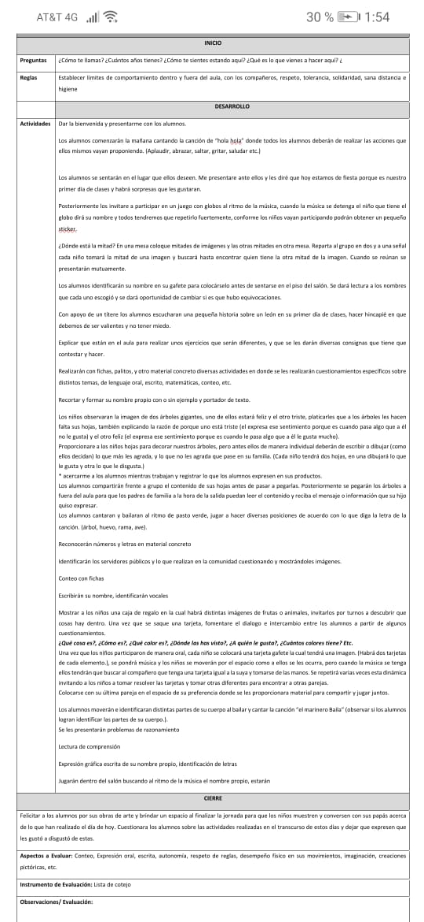Anexo 1, p.26. Fotografía del Plan Diagnóstico aplicado y trabajado en el regreso a clases con los alumnos.

Anexo 2, p.30. Entrevista aplicada a los alumnos.

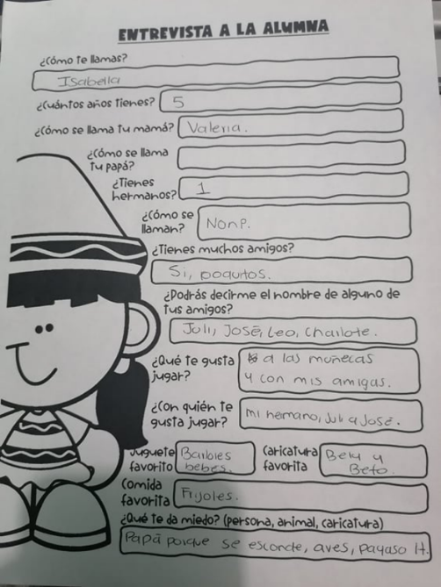

Anexo 3, p.40. Pase de lista para el conteo en el aula.

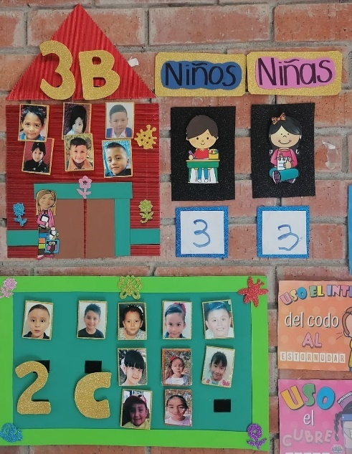

Anexo 4, p.44. Fotografía Huellas de dinosaurios.

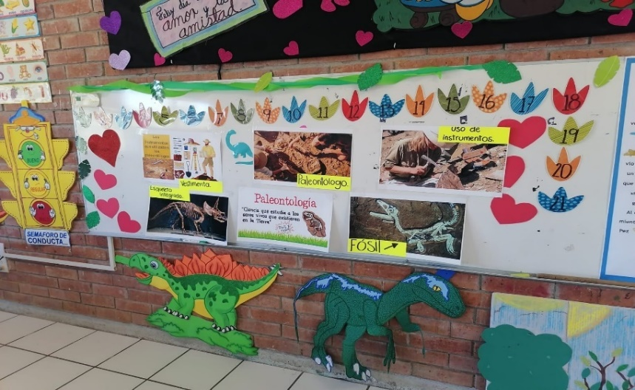

Anexo 5, p.48. Formato de exposición de proyecto científico, Conozcamos a los dinosaurios.

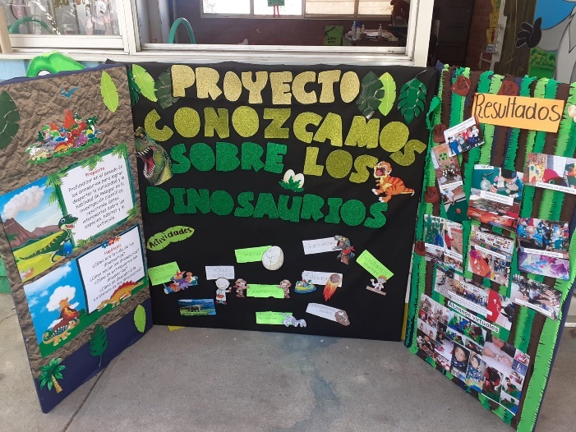

Anexo 6, p.50. Experimentación en proyecto científico.

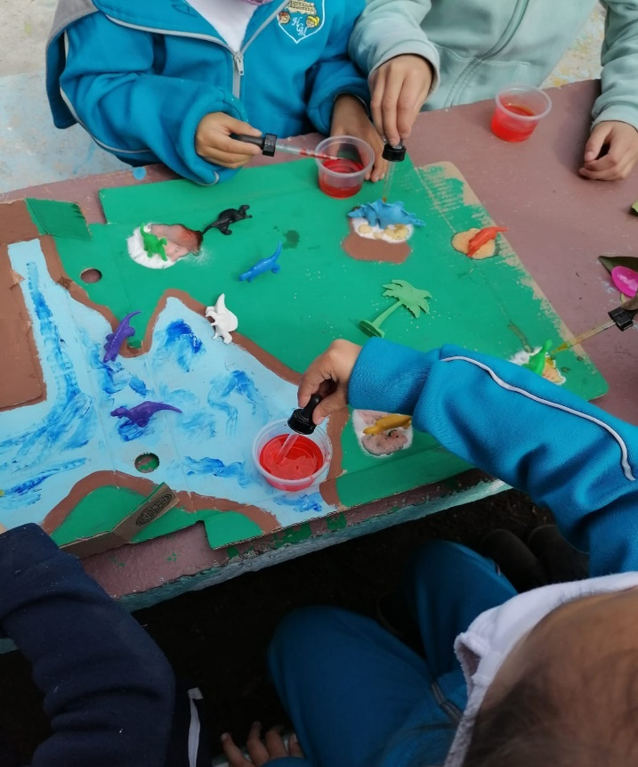

Anexo 7, p.56. Conteo de colecciones con tipos de dinosaurios.

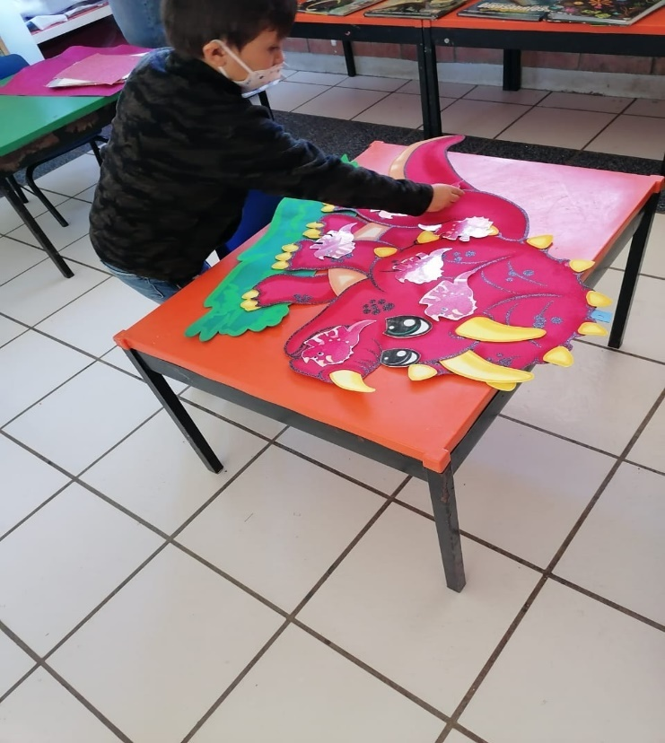

Anexo 8, p.61. Medición y hoja de registro numérica.

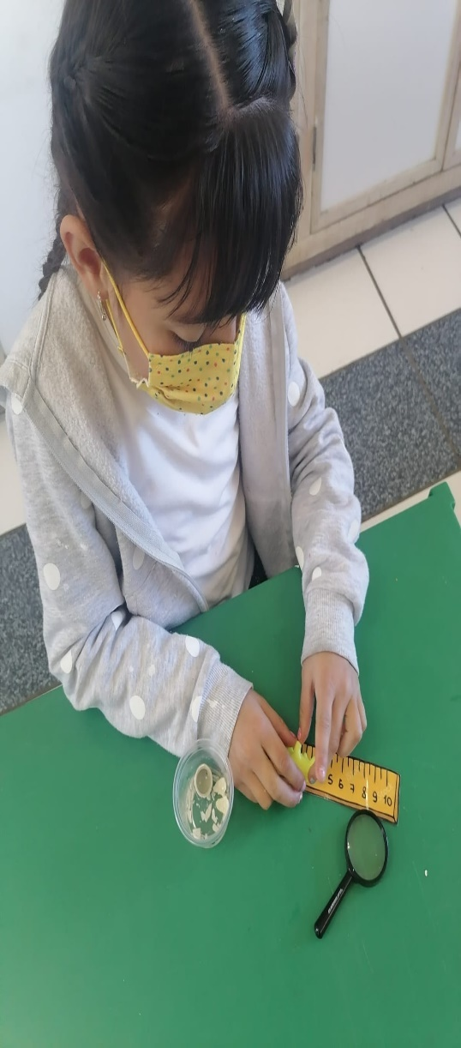

Anexo 9, p.63. Esqueleto realizado por los alumnos mediante la identificación de los números.

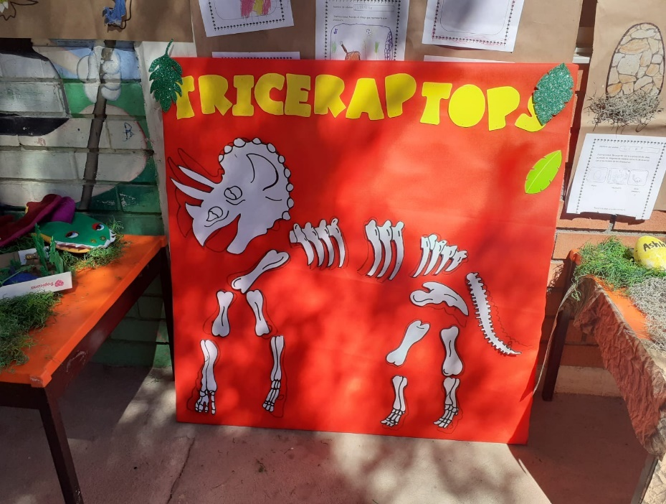

Anexo 10, p.67. Precios de panes en juego simbólico de La panadería.

Anexo 11, p.74. Juego simbólico La panadería.

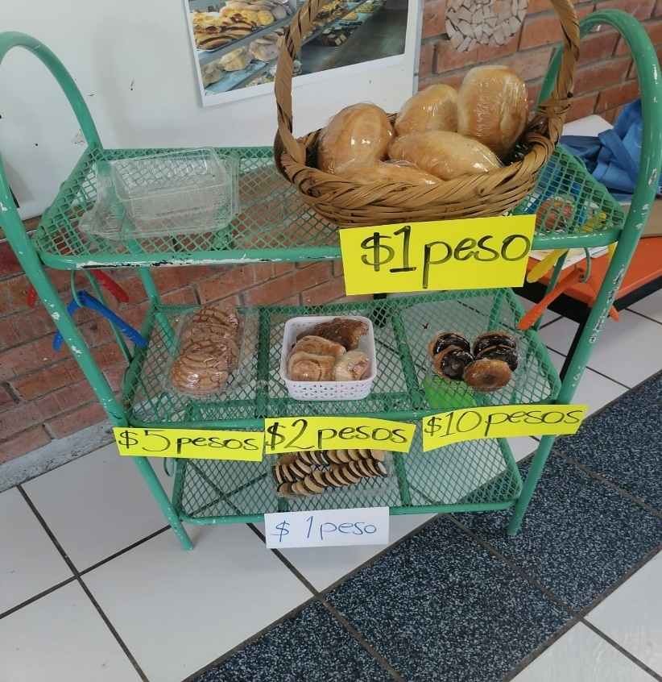

Anexo 12, p.76. Preparación de dona con recetario enumerado para seguir la secuencia de pasos.

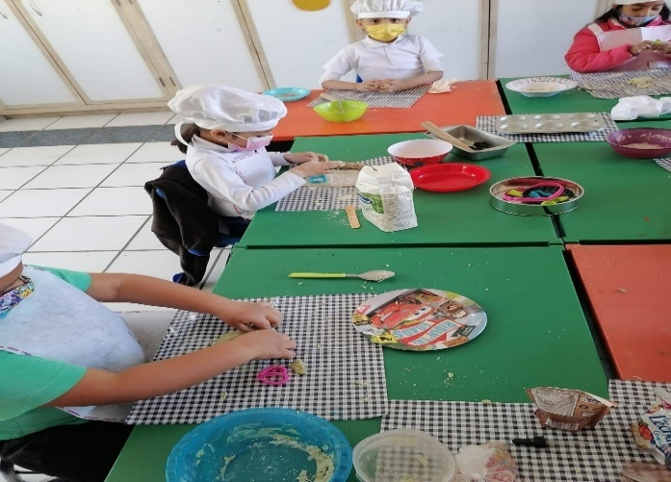

Anexo 13, p.80. Ejemplo de lista de cotejo utilizada para evaluar y valorar el avance de los alumnos.

Anexo 14, p.81. Expediente de alumna.

Anexo 15, p.82. Evaluación continua.

